ASSISTENTS:  ALCALDE – PRESIDENT  En Máximo Revilla Martínez  REGIDORS:  Na Jacqueline Cotterill  Na Fabiola Mora Pons  Na Beatriz Riera Bujedo  En Joan Ripoll Mora  En Antonio Reig Malonda .  En Pedro Joaquín Ferrando Moll  Na Margaret Tanner (absent)  En Jaume Mora Cano .  SECRETARI:  En Iván Pérez Jordá. | En la Casa Consistorial de Parcent (Alacant), a vint-i-set de juliol de dos mil disset.  Sent les dinou hores aproximadament, i prèvia convocatòria a l’efecte, es reuneixen en el Saló de Plenaris de la Casa Consistorial els senyors que al marge s´anoten, que constitueixen la majoria dels components de l’Ajuntament, per celebrar sessió Ordinària, d´acord amb el següent Ordre del Dia:

O R D R E D E L D I A

1. Aprovació de les Actes de la Sessió Ordinària de 01.06.2017 i de les Sessió Extraordinària de 06.07.2017.
2. Donar compte de Decrets d’Alcaldia, des de l´última sessió de caràcter ordinari així como les Actes de les Sessions de caràcter assistencial de la Junta de Govern Local núm. 05/2017 i 06/2017.
3. Aprovació provisional del Pla General d’Ordenació Urbana del municipi de Parcent- Text Refós-, Informe de Sostenibilitat Ambiental del Pla General, Estudi de Trànsit i Mobilitat, Informe de Sostenibilitat Econòmica, Estudi Econòmic-Financer, Estudi de Paisatge, Estudi Acústic i Catàleg de Paisatge.
4. Aprovar la Rendició del Compte General del Municipi de l´exercici 2016.
5. Convocatòria de procediment de selecció del càrrec de Jutge de Paz Titular de la localitat del Parcent.
6. Compensació de dos factures de subministrament elèctric local per dos factures a reconèixer a l’empresa concessionària del servei domiciliari d’aigua potable de Parcent(HIDRAQUA, SA).
7. APROVAR els dies de festivitat local per a l'anualitat de 2018.
8. APROVAR la MODIFICACIÓ de formules de pagament del Conveni marc subscrit en data 10 de desembre de 2013, entre la Generalitat, a través de la Consellería de Infraestructures, Territori y Medi Ambient, i Ecoembes [conveni marc, acordat per RESOLUCIÓ de 20 de gener de 2014, de la directora general del Secretariat y Relacions amb Les Corts per la que es disposa la publicació del conveni marc entre la Generalitat, y la entitat Ecoembalajes España, SA, publicat en el DOCV núm. 7201, de 28.01.2014] de conformitat amb allò acordat per la Comissió de seguiment del mentat Conveni Marc en sessió de 9 de febrer de 2017.
9. Aprovar inicialment l´expedient de modificació de crèdits n.º 2/2017, en la modalitat de crèdits extraordinaris y suplement de crèdit, finançat amb càrrec al superàvit pressupostari resultant de la liquidació de l’exercici 2016.
10. Donar compte dels informes de MOROSITAT, la PMP i els estats d’EXECUCIÓ PRESSUPOSTARIA TRIMESTRALS de l’Entitat Local del 2º trimestre de 2017.
11. Mocions Institucionals.
11.1. Aprovació de la moció que dona suport a la política educativa del Consell i en concret al decret de plurilingüisme, que té com a objectiu que tots els xiquets i xiquetes acaben la seua escolarització dominant el valencià, castellà i l’anglès.
11.2. Aprovació de la moció en defensa de l´existència de oficines financeres en xicotets municipis.
11.3. Aprovació de la moció per una financiació justa.
11.4. Aprovació de la moció per posar de manifest el rebuig municipal davant l´aprovació del RD 638/2016, de 9 de desembre, que ha modificat el reglament del domini públic hidràulic, al establir noves limitacions als usos del territori per motius de risc d´inundabilitat.
12. Punts de Urgència/ Despatxos extraordinaris.
13. Donar compte de la renuncia al càrrec de regidor de l’Ajuntament de Parcent del Sr. Antonio Reig Malonda.
14. Precs i Preguntes.

- Aprovació de les Actes de la Sessió Ordinària de 01.06.2017 i de les Sessió Extraordinària de 06.07.2017.
Per unanimitat dels assistentes les Actes de la Sessió Ordinària de 01.06.2017 i de la Sessió Extraordinària de 06.07.2017.
- Donar compte de Decrets d’Alcaldia, des de l´última sessió de caràcter ordinari així como les Actes de les Sessions de caràcter assistencial de la Junta de Govern Local núm. 05/2017 i 06/2017.
Pel Sr. Alcalde, per lectura de la part resolutiva, es dona compte dels decrets des de l’últim plenari ordinari per lectura individualitzada de cadascú dels documents, ordinari així com de les Actes de les Sessions de caràcter assistencial de la Junta de Govern Local núms. núm. 05/2017 i 06/2017 de les que queda tothom assabentat.
- Aprovació provisional del Plà General d’Ordenació Urbana del municipi de Parcent- Text Refós-, Informe de Sostenibilitat Ambiental del Plà General, Estudi de Trànsit i Mobilitat, Informe de Sostenibilitat Econòmica, Estudi Econòmic-Financer, Estudi de Paisatge, Estudi Acústic i Catàleg de Paisatge.
Es dona compte de la següent proposta d’acord:

“PROPUESTA DE ACUERDO: Aprovació provisional del Pla General d’Ordenació Urbana del municipi de Parcent- Text Refós-, Informe de Sostenibilitat Ambiental del Pla General, Estudi de Trànsit i Mobilitat, Informe de Sostenibilitat Econòmica, Estudi Econòmic-Financer, Estudi de Paisatge, Estudi Acústic i Catàleg de Paisatge.

Máximo Revilla Martínez, Alcalde-Presidente del Excmo. Ayuntamiento de Parcent, de conformidad con lo preceptuado en el art. 97.1 del RD 2568/1986, de 28 de noviembre, PROPONGO el siguiente ACUERDO:

Visto el Informe de la Secretaría-Intervención municipal de veinticuatro de julio de dos mil diecisiete.

Atendido el Informe de la empresa consultora redactora de la versión preliminar del Plan General de Ordenación Urbana - en sus versiones inicial y modificada-, presentado el día nueve de marzo de dos mil diecisiete, y confeccionado por ROSARIO BERJÓN AYUSO.

CONSIDERANDO

Primero.- Por acuerdo plenario del Ayuntamiento de Parcent, adoptado en sesión sesión extraordinaria de fecha diecinueve de julio de dos mil doce se aprobó la convocatoria del procedimiento abierto, atendiendo a la oferta económicamente más ventajosa, con varios criterios de adjudicación, para la adjudicación del contrato de servicios para la elaboración y redacción del Plan General de Ordenación Urbana de Parcent.

SEGUNDO.- Por la Comisión de Evaluación Ambiental de la Generalitat Valenciana, en sesión de treinta de noviembre de dos mil doce, evacuó el Documento de Referencia del Plan General de Parcent.

TERCERO.- Por Acuerdo Plenario, adoptado, por la mayoría absoluta del número legal de miembros de la Corporación, en sesión extraordinaria de diecisiete de diciembre de dos mil doce, se aprobó la adjudicación definitiva del contrato de servicios de ELABORACIÓN Y REDACCIÓN DEL PLAN GENERAL DE ORDENACIÓN URBANA DE PARCENT, a Dña. Rosario Berjón Ayuso.

CUARTO.- Por acuerdo plenario del Ayuntamiento de Parcent, adoptado en sesión extraordinaria de ocho de mayo de dos mil catorce, se resolvió iniciar la fase de consulta y someter a información pública, en el Diari Oficial de La Generalitat Valenciana, en el tablón de anuncios del Ayuntamiento y en un diario no oficial de amplia difusión en la localidad de Parcent, por un periodo de 45 días hábiles, la versión preliminar del Plan General de Ordenación Urbana de Parcent, informe de sostenibilidad ambiental del plan general, estudio de tráfico y movilidad, Informe de Sostenibilidad Económica, estudio de paisaje, estudio acústico y catálogo de paisaje.

QUINTO.- De conformidad con lo dispuesto en el artículo 10 de la Ley 9/2006, de 28 de abril, durante el dicho período la precitada pudo ser examinado por las personas físicas o jurídicas que se consideren interesadas, así como de las administraciones afectadas y de los grupos de interés que lo deseen al objeto de formular alegaciones, observaciones s o sugerencias.

SEXTO.- Dicha exposición pública se efectuó conforme al artículo 83 de la Ley 16/2005, de 30 de diciembre, de la Generalitat, Urbanística Valenciana, por lo que se publicó en el Diari Oficial de la Comunitat Valenciana de fecha 15 de mayo de 2014 y en el periódico LEVANTE de Alicante de fecha 10 de mayo de 2014, así como se le dio mayor publicidad en la página web municipal.

SÉPTIMO.- PRIMERA INFORMACIÓN PÚBLICA. El plazo de consulta e información pública comenzó a contarse a partir del día siguiente al de la publicación del correspondiente anuncio en el Diari Oficial de la Comunitat Valenciana, el 15 de mayo 2014 (DOCV núm. 7274).

OCTAVO.- Dentro de dicho plazo, el documento se remitió a los Departamentos de las Administraciones Locales, Provincial, Autonómica y Estatal, así como a sus Entidades u Organismos Autónomos competentes, así como a las entidades privadas gestoras de servicios públicos.

NOVENO.- Durante dicho plazo la documentación pudo ser examinado en las dependencias del Ayuntamiento de parcent, sitas en la calle de l’Ajuntament, 11, en días hábiles y horario de oficina (lunes a viernes de 9:30 horas a 15:00 horas, y lunes y jueves de 17:00 horas a 21:00 horas), y en la página web <http://www.parcent.es>.

DÉCIMO.- Dentro de ese plazo se presentaron, por particulares o empresas, la cantidad de 252 las alegaciones, reclamaciones y sugerencias que se tuvieron por conveniente, todas ellas dirigidas al Ayuntamiento de Parcent.

UNDÉCIMO.- SEGUNDA INFORMACIÓN PÚBLICA. Por Acuerdo Plenario adoptado en sesión ordinaria de veintisiete de octubre de dos mil catorce, por la mayoría absoluta del número legal de miembros de la Corporación, se resolvieron todas y cada una de las 252 las alegaciones, reclamaciones y sugerencias –para las que se cursó inmediatamente su notificación-, y se acordó, por la mayoría absoluta del número legal de miembros de la Corporación, someter a nueva información pública, en el Diari Oficial de La Generalitat Valenciana, en el Boletín Oficial de la Provincia de Alicante (BOPA núm.211, de 4.11.2014), en el tablón de anuncios del Ayuntamiento y en un diario no oficial de amplia difusión en la localidad de Parcent (Diario Levante de 6.11.2014), por un periodo de 20 (veinte) días hábiles, la versión preliminar modificada del Plan General de Ordenación Urbana de Parcent, informe de sostenibilidad ambiental del plan general, estudio de tráfico y movilidad, Informe de Sostenibilidad Económica, estudio de paisaje, estudio acústico y catálogo de paisaje.

Durante este periodo, se admitieron, para su examen y consideración, nuevas alegaciones referidas a los cambios propuestos, y de conformidad con lo dispuesto en el artículo 10 de la Ley 9/2006, de 28 de abril, durante el dicho período pudo ser examinado por las personas físicas o jurídicas que se consideren interesadas, así como de las administraciones afectadas y de los grupos de interés que lo deseasen al objeto de formular alegaciones, observaciones s o sugerencias.

El plazo de consulta e información pública comenzó a contarse a partir del día siguiente al de la publicación del correspondiente anuncio en el Diari Oficial de la Comunitat Valenciana (DOCV núm. 7397, de 6.11.2014).

Durante dicho plazo pudo ser examinado en las dependencias del Ayuntamiento de parcent, sitas en la calle de l’Ajuntament, 11, en días hábiles y horario de oficina (lunes a viernes de 9:30 horas a 15:00 horas, y lunes y jueves de 17:00 horas a 21:00 horas), y en la página web <http://www.parcent.es>.

DUODÉCIMO.- Dentro del precitado plazo se presentaron treinta y tres (33) alegaciones, reclamaciones y sugerencias dirigidas al Ayuntamiento de Parcent y presentadas por cualquiera de los medios que recoge la Ley 30/1992, de Régimen Jurídico de las Administraciones Públicas y del Procedimiento Administrativo Común.
Dichas alegaciones se resolvieron en acuerdo plenario adoptado en sesión extraordinaria de veintidós de enero de dos mil quince.

DÉCIMOTERCERO.- MARCO JURÍDICO APLICABLE.

Entre otras, resultan de aplicación las siguientes normas y actos:

• Directiva 2001/42/CEE del Parlamento Europeo y del Consejo, relativa a la evaluación de los efectos de determinados planes y programas sobre el Medio Ambiente (Luxemburgo, 27 de junio de 2001).
• Ley 9/2006, de 28 de abril, sobre evaluación de los efectos de determinados planes y
programas sobre el Medio Ambiente (B.O.E. número 102 de fecha 29.04.2006).
• Decreto 120/2006, de 11 de agosto, del Consell, por el que se aprueba el Reglamento de Paisaje de la Comunidad Valenciana (D.O.G.V. número 5325, de fecha 16.08.06).
• Ley 16/2005, de 30 de diciembre, de la Generalitat, Urbanística Valenciana (D.O.C.V. número 5167 de fecha 31.12.05).
• Decreto 67/2006, de 19 de mayo, del Consell, por el que se aprueba el Reglamento de Ordenación y Gestión Territorial y Urbanística (D.O.G.V. número 5264 bis de fecha 23.05.06) y modificaciones
• Real Decreto Legislativo 2/2008, de 20 de junio, por el que se aprueba el texto refundido de la Ley del suelo (B.O.E. número 154., de fecha 26.06.08).

DÉCIMOCUARTO.- NUEVA –TERCERA- AUDIENCIA SINGULARIZADA A LOS AFECTADOS POR rectificación de un error material en la cartografía de clasificación del suelo en la vertiente meridional Tossal de la Solana en la versión preliminar del Plan General de Parcent.

Así las cosas por acuerdo plenario adoptado en sesión extraordinaria de veintidós de enero de dos mil quince se acordó la incoación de procedimiento de rectificación de errores materiales y aprobación de propuesta de rectificación de errores en la cartografía de clasificación del suelo en la vertiente meridional Tossal de la Solana de la versión preliminar modificada del Plan General de Ordenación Urbana de Parcent. Notificada que fue dicha corrección de errores, así como en el Boletín Oficial de la Provincia de Alicante (núm. 21), de dos de febrero de dos mil quince, y en el tablón de edictos municipal desde el veintiséis de enero de dos mil quince hasta el dos de marzo de dos mil quince, sin que se hubiera presentado alegación alguna.

DÉCIMOQUINTO.- NECESIDAD DE NUEVA –CUARTA- INFORMACIÓN PÚBLICA Y NOTIFICACIÓN A LOS INTERESADOS AFECTADOS POR LA MODIFICACIÓN DE PARCELA EDUCATIVA EN EL ÁMBITO DE SUELO URBANIZABLE DEL PLAN GENERAL DE ORDENACIÓN URBANA DE PARCENT.
Por la empresa redactora de la versión preliminar del Plan General de Ordenación Urbana de Parcent, en fecha cinco de marzo de dos mil quince, se evacuÓ informe sobre modificación de parcela educativa en el ámbito del sector de suelo urbanizable, en el Plan General de Parcent.

En la primera fase de exposición al público se solicitó informe a la Subdirección General de Ordenación de la Consellería De Educación, Cultura y Deporte, en fecha 23 de Mayo de 2014, sin que se recibiese contestación al respecto.

En la segunda exposición al público se solicitó de nuevo informe a la citada subdirección general, en fecha 30 de octubre de 2014.

En fecha 24 de febrero de 2015 tiene entrada en el registro del ayuntamiento informe en materia educativa, de la Jefa del Servicio de infraestructuras en el que se concluye:

Considerando que, por acuerdo plenario adoptado en sesión extraordinaria de nueve de marzo de dos mil quince, se sometió a nueva información pública, en el Diari Oficial de La Generalitat Valenciana, en el Boletín Oficial de la Provincia de Alicante, en el tablón de anuncios del Ayuntamiento, por un periodo de 20 días hábiles, la modificación de la parcela educativa en el ámbito del sector de suelo urbanizable de la versión preliminar modificada del Plan General de Ordenación Urbana de Parcent concretada en el considerando decimoquinto de esta propuesta.

Considerando que durante el plazo de exposición al público no se presentó alegación alguna.

Considerando que, por acuerdo plenario adoptado en sesión extraordinaria de treinta de abril de dos mil quince, se acordó la aprobación provisional del Plan General de Ordenación Urbana de Parcent, informe de sostenibilidad ambiental del plan general, estudio de tráfico y movilidad, Informe de Sostenibilidad Económica, estudio de paisaje, estudio acústico y catálogo de paisaje y el texto refundido del Plan General de Ordenación Urbana de Parcent, informe de sostenibilidad ambiental del plan general, estudio de tráfico y movilidad, Informe de Sostenibilidad Económica, estudio de paisaje, estudio acústico y catálogo de paisaje, documento al que se le incorporan, de modo refundido, todas las modificaciones y correcciones que se han acordado, texto en el que ya se incorporaba en sus mismos términos la presente modificación de parcela educativa en el ámbito del sector de suelo urbanizable de la versión preliminar modificada del Plan General de Ordenación Urbana de Parcent.

DÉCIMOSEXTO NECESIDAD DE NUEVA –QUINTA- INFORMACIÓN PÚBLICA Y NOTIFICACIÓN A LOS INTERESADOS AFECTADOS POR LA MODIFICACIÓN DE LAS MODIFICACIONES A REALIZAR A CONSECUENCIA DE LA EXCLUSIÓN DEL SECTOR TERCIARIO-RESIDENCIAL Y LAS ÁREAS DE MINIMIZACIÓN DE IMPACTO TERRITORIAL (DA4ª LUV) DE LAS ZONAS QUE PRESENTAN RIEGOS DE INUNDACIÓN DEL PLAN GENERAL DE ORDENACIÓN URBANA DE PARCENT.

En fecha 26 de febrero de 2016 (R.E. núm. 160) tiene entrada en el Ayuntamiento de Parcent, atenta notificación de la Comisión de Evaluación Ambiental de la Generalitat Valenciana (Expte. 036/2011 EAE), en cuyo apartado E, se indicaban once extremos que convenía subsanar, dos de ellos con incidencia ad extra, así:

Por la empresa redactora de la versión preliminar del Plan General de Ordenación Urbana de Parcent, en fecha siete de junio de dos mil dieciséis (R.E. núm. 469), se presenta informe y documentación completa subsanatoria de las deficiencias detectadas, en cuya memoria justificativa del Plan General (páginas 27 y 28) explica la subsanación realizada, así:

En fecha dos de marzo de dos mil diecisiete, por el Arquitecto técnico municipal se evacua informe sobre la adecuación urbanística de lo remitido por la entidad redactora, cuyo tenor reza:

Martín González Gómez, Técnico Municipal, a requerimiento de la Alcaldía-Presidencia del Ayuntamiento de Parcent, en relación con la documentación subsanatoria del requerimiento efectuado, el quince de febrero de 2016 (R.E. núm. 160, de 26.2.2016), por la Dirección General de Medio Natural y Evaluación Ambiental, sobre tramitación del Informe Ambiental del Plan General del municipio de Parcent, subsanación que ha sido entregada por el equipo redactor en fecha 7 de junio de 2016 y con registro de entrada número 469, emite el presente informe:
La documentación completa del Plan General de Parcent, en soporte digital y en papel, consistente en:
DOCUMENTOS DEL PLAN GENERAL DE PARCENT.

1.- Documentos sin eficacia normativa (VOLUMEN I):

1.1. Memoria Informativa.
1.2. Memoria justificativa.
1.3. Planos de información.

2.- Documentos con eficacia normativa (VOLUMEN II):

2.1. Directrices definitorias de la estrategia de evolución urbana y ocupación del territorio.
2.2. Normas Urbanísticas, que incluyen:
2.2.1. ANEXO I.- Fichas de zona.
2.2.2. ANEXO II.- Fichas de planeamiento y gestión.
2.3. Planos de ordenación, que incluyen:
2.3.1. Planos de ordenación estructural:
2.3.1.1.-OE1- Clasificación del suelo y ordenación del suelo no urbanizable (escala 1:5000).
2.3.1.2.-OE2- Zonas de ordenación (escala 1:5000).
2.3.1.3.-OE3- Infraestructura verde (escala 1:5000).
2.3.1.3.1.-OE3.1- Infraestructura verde (detalle núcleo).
2.3.2. Planos de ordenación pormenorizada:
2.3.2.1.-OP-Zonas de ordenación pormenorizada (Escala 1:2000).
2.3.2.1.-IT-Propuesta viarios zona industrial/terciaria.
2.4. Catálogo de bienes y espacios protegidos.

3.- ISA, EP y Estudios Complementarios (VOLUMEN III):
3.1. Memoria ambiental.
3.2. Estudio de paisaje.
3.3. Catálogo de paisajes.
3.4. Informe de recursos hídricos.
3.5. Estudio de tráfico y movilidad.
3.6. Estudio acústico.
3.7. Informe de sostenibilidad económica.

Con respecto a la documentación del Plan General de febrero de 2.015, se han realizado las siguientes variaciones a fin de dar debido cumplimiento a las consideraciones realizadas por la Direcció General de Medi Natural i d´Avaluació Ambiental, en su Informe Ambiental según expediente 36/11-EAE, y que son:

1.- Previamente a la aprobación definitiva del Plan deberá obtenerse informe definitivo de la Consellería de Turismo, Cultura y Deporte referente a la afección sobre el patrimonio cultural.

En fecha 3 de mayo de 2016 con el registro de entrada nº 354, se recibió en el Ayuntamiento de Parcent el informe favorable de la Dirección General de Cultura y Patrimonio.

También deberá obtenerse pronunciamiento de la Diputación de Alicante referente a la afección de la carretera CV-720 y de la Dirección General de Obras Públicas, Transportes y Movilidad referente a la CV-715.

Se han solicitado nuevos informes –que amplían los previamente remitidos- a la Excma. Diputación Provincial de Alicante y a la Dirección General de Obras Públicas, Transportes y Movilidad de la Generalitat Valenciana.

2.- Se deben excluir del sector terciario-residencial las zonas que presentan riesgo de inundación.

Se han excluido del sector la zona colindante con el barranco de la Rompuda que presentaba riesgo de inundación.

3.- Se debe zonificar el SNU común tal como señala el artículo 18 de la Ley 10/2004, estudiando la compatibilidad entre los usos existentes en las diferentes zonas, excluyendo los que resulten incompatibles. (el uso residencial/alojamiento turístico es sobre el que se generan mayores incompatibilidades).

Los usos y aprovechamientos compatibles e incompatibles en cada zona planificada se ajustan a las realidades territoriales y ambientales del municipio de Parcent. El uso residencial/alojamiento turístico solamente se contempla en el SNU Común General y de Interés Paisajístico. Sin embargo, en la nueva Versión Preliminar se incorpora la necesidad de elaboración de un Estudio de Integración Paisajística en estos casos que deberá tramitarse junto a la Licencia Urbanística correspondiente.

4.- Se deben incorporar en la propuesta las determinaciones finales que se señalan en el informe del Servicio de Infraestructura Verde y Paisaje de 25 de enero de 2016.

En la nueva documentación se incorporan las determinaciones del Servicio de Infraestructura Verde y Paisaje, tanto en la documentación de carácter normativo como en la Infraestructura Verde, el Catálogo de Paisajes y la ordenación del paisaje, las Normas de Integración Paisajística y los Programas de Paisaje.

5.- No se considera ambientalmente adecuado la localización del "suelo común de reserva" al otro lado de la carretera CV-720. Deberá estudiarse si es necesario realizar esta reserva, y en este caso estudiar otras localizaciones alternativas, como podría ser al oeste del sector terciario-residencial.

En la nueva documentación se elimina toda referencia al referido "suelo común de reserva".

6.- En la ficha del sector no se han especificado las condiciones necesarias para su desarrollo (obligaciones a cumplir para la conexión con la depuradora, posible necesidad de Estudio Acústico ...).

Se incorporan las condiciones necesarias para el desarrollo del sector terciario-residencial, que se ordene pormenorizadamente desde el propio Plan General.

7.- Respecto a las Normas urbanísticas:

7.1) No se ha distinguido la zona de SNU Común de Reserva detallándose los usos permitidos en ella.

Se ha eliminado toda referencia a dicha zona de SNU Común de Reserva de la nueva documentación.

7.2) En el cuadro resumen del art.92 se indica que el uso ganadero está permitido en el SNU protección de Montes, mientras que en el art. 84 no se indica nada al respecto. Debe distinguirse entre ganadería intensiva y ganadería extensiva, prohibiéndose la primera en esta clase de suelo.

Se especifica en ambos artículos que solamente se permite la ganadería extensiva en el SNU Protección de Montes.

8.- Las medidas correctoras/protectoras señaladas en el ISA deberán recogerse en las NNUU, o bien crear una ordenanza específica, para que puedan resultar aplicables.

Se incorporan en las NNUU las medidas correctoras/protectoras del ISA.

9.- En la Memoria Justificativa se deberá incluir un apartado argumentando la prohibición del uso minero en el término municipal, tal como indica el artículo 122 de la Ley 22/1973.

En la nueva documentación se incorpora un apartado en la Memoria Justificativa que argumenta que el uso minero se permite en el término municipal de Parcent, excluyendo los paisajes incluidos en el Catálogo de Paisajes y en la Infraestructura Verde, así como a 500 m lineales de los suelos urbanos y urbanizables así como los núcleos consolidados de viviendas en suelo no urbanizable, y el área de protección del LIC del río Gorgos y la unidad de paisaje de la Sierra del Carrascar.

10.- Áreas de Minimización de impacto territorial: Se distinguirán y denominarán las diferentes zonas delimitadas, aportando planos de mayor detalle en los que se justifique el cumplimiento de la Disposición Transitoria cuarta, punto primero. De estas zonas se deberán de excluir las parcelas que presenten riesgo de inundación. También se deberá señalar las zonas que presentan riesgo de incendio por encontrarse colindantes a suelo forestal para que se adopten medidas frente a este riesgo.

Se aportan planos de mayor detalle de las zonas delimitadas en los parajes de Tossal de la Solana, Tossal de l´Arenal y El Moreral, señalando las zonas colindantes con terrenos forestales que puedan presentar riesgo de incendio. Se eliminan las tres zonas delimitadas en el paraje del Barranquet, por presentar afección de riesgo geomorfológico en el PATRICOVA vigente.

La subsanación de la presente deficiencia se estima prudente que conlleve nueva publicidad e información pública, en aras a dotar de seguridad jurídica a los titulares de los predios afectados por la variación.

11.- En la actualidad el municipio de Llíber está tramitando la Revisión de su Plan General (DR emitido el 17 de junio de 2011). Deberá remitírsele las previsiones e crecimiento establecidas en el Plan General de Parcent para que realice las reservas de suelo correspondientes para poder proceder a la ampliación de la EDAR.

El Ayuntamiento de Parcent ha remitido al de Llíber, en fecha 17 de mayo de 2016, las previsiones de crecimiento establecidas en su Plan General para que pueda prever las reservas de suelo para la posible ampliación de la EDAR comarcal.

En base a lo anteriormente expuesto, la documentación presentada se considera completa y sus determinaciones adecuadas a la legislación vigente y criterios de la oficina técnica y concejalía de urbanismo, por lo que se considera TECNICAMENTE suficiente a efectos de proceder a su correspondiente tramitación y exposición publica.

Por la Secretaría se emitió informe jurídico, en fecha dos de marzo de dos mil diecisiete, a resultas de las últimas reuniones mantenidas con el Servicio PATRICOVA de la Generalitat Valenciana, en relación a las Áreas de Minimización de Impacto Territorial, y considerando la ratificación de dicho servicio en los informes ya evacuados, corresponde proseguir, sin demora, la tramitación del procedimiento urbanístico.

Por acuerdo plenario adoptado en sesión extraordinaria de nueve de marzo de dos mil diecisiete, se sometió a nueva información pública, en el Diari Oficial de La Generalitat Valenciana (de 28.03.2017), en el Boletín Oficial de la Provincia de Alicante (núm.53, de 16.03.2017), en el tablón de anuncios del Ayuntamiento, por un periodo de 20 días hábiles, la modificación de la parcela educativa en el ámbito del sector de suelo urbanizable de la versión preliminar modificada del Plan General de Ordenación Urbana de Parcent.

DECIMOSÉPTIMO.- RESPUESTA A LAS (2) ALEGACIONES INTERPUESTAS FRENTE AL ACUERDO PLENARIO DE NEUVE DE MARZO DE DOS MIL DIECISIETE DE MODIFICACIONES A REALIZAR A CONSECUENCIA DE LA EXCLUSIÓN DEL SECTOR TERCIARIO-RESIDENCIAL Y LAS ÁREAS DE MINIMIZACIÓN DE IMPACTO TERRITORIAL (DA4ª LUV) DE LAS ZONAS QUE PRESENTAN RIEGOS DE INUNDACIÓN DEL PLAN GENERAL DE ORDENACIÓN URBANA DE PARCENT.

Considerando que durante el plazo de exposición al público se han presentado dos alegaciones, se ha dado cuenta a la redactora del proyecto de planeamiento general, informando lo siguiente:

Dña. Rosario Berjón Ayuso, arquitecto, colegiada en el Colegio de Arquitectos con número 04193, como Directora del Plan General del municipio de Parcent, en relación con las alegaciones presentadas durante la exposición al público de la Versión Preliminar del Plan general, emite el presente informe PROPUESTA respecto a las mismas:

ANTECEDENTES DE HECHO

PRIMERO.- Por acuerdo plenario del Ayuntamiento de Parcent, adoptado en sesión extraordinaria de ocho de mayo de dos mil catorce, se acordó iniciar la fase de consulta y someter a información pública, en el Diario Oficial de La Generalitat Valenciana, en el tablón de anuncios del Ayuntamiento y en un diario no oficial de amplia difusión en la localidad de Parcent, por un periodo de 45 días hábiles, la versión preliminar del Plan General de Ordenación Urbana de Parcent, informe de sostenibilidad ambiental del plan general, estudio de tráfico y movilidad, informe de sostenibilidad económica, estudio de paisaje, estudio acústico y catálogo de paisaje.

SEGUNDO.- Durante el citado periodo, se presentaron 252 alegaciones, de las cuales 64 se corresponde con las denominadas Tipo A, 21 son las denominadas Tipo B1 y 13 denominadas Tipo B2 en este informe.

TERCERO.- Con posterioridad y como consecuencia de la estimación/desestimación de las alegaciones presentadas, se presenta nuevo documento refundido, y por acuerdo plenario del Ayuntamiento de Parcent, adoptado en sesión extraordinaria de 6 de noviembre de dos mil catorce, se acordó un nuevo periodo de exposición pública de veinte días.

CUARTO.- Se han presentado 33 alegaciones.

QUINTO.- Con posterioridad y como consecuencia de la estimación/desestimación de las alegaciones presentadas y de los informes sectoriales emitidos por las Administraciones Públicas consultadas, se presenta nuevo documento refundido, y por acuerdo plenario del Ayuntamiento de Parcent, adoptado en sesión extraordinaria de 9 de marzo de dos mil diecisiete, se acordó un nuevo periodo de exposición pública de veinte días.

SEXTO.- Se han presentado 2 alegaciones, de las cuales 2 han sido consideradas de carácter ambiental.
FUNDAMENTOS TECNICOS-JURIDICOS

PRIMERO.- De acuerdo con lo dispuesto en la disposición transitoria primera de la Ley 16/2005, de 30 de diciembre, de la Generalitat, Urbanística Valenciana (Vigente hasta el 20 de Agosto de 2014) relativa a Procedimientos iniciados antes de la entrada en vigor de la presente ley :
“1. Los procedimientos urbanísticos, sea cual sea su denominación o naturaleza, iniciados antes de la entrada en vigor de la presente ley, se regirán por la legislación anterior siempre que hubiera concluido el trámite de información pública, cuando tal trámite fuera preceptivo…..”

Por lo que el presente informe se emite en base a lo dispuesto en la ley 10/2004, de 9 de diciembre, de la Generalitat, del suelo no urbanizable, la Ley 16/2005, de 30 de diciembre, de la Generalitat, Urbanística Valenciana , Ley 9/2006, de 28 de abril, sobre evaluación de los efectos de determinados planes y programas sobre el Medio Ambiente, Decreto 120/2006, de 11 de agosto, del Consell, por el que se aprueba el Reglamento de Paisaje de la Comunidad Valenciana, Decreto 67/2006, de 19 de mayo, del Consell, por el que se aprueba el Reglamento de Ordenación y Gestión Territorial y Urbanística, Real Decreto Legislativo 2/2008, de 20 de junio, por el que se aprueba el texto refundido de la Ley del suelo.

SEGUNDO.- INFORME A LAS ALEGACIONES PRESENTADAS DURANTE EL TERCER PERIODO DE EXPOSICION AL PÚBLICO

ALEGACIÓN Nº 1.
Número registro: 262
Fecha registro: 28/03/2017
Interesado: D. DAVID BROCK
En representación de: Asociación de Vecinos y Residentes de Sector Repla

1.- Motivos de alegación.
Indicar su inquietud, consternación y desaprobación de la decisión de retirar el Sector El Repla del Plan General, aunque reconocen que las restricciones legales y políticas están impuestas desde la Generalitat Valenciana. En este sentido, agradecen los esfuerzos realizados para encargar un análisis de riesgo de inundación adicional al PATRICOVA, que esperan que sea más detallado y matizado. Así, fundamentan su queja en los siguientes puntos:
La eliminación del sector El Repla del Plan General representa la pérdida de uno de los objetivos del Plan para permitir la regularización de las propiedades que carecen de documentación completa.
El PATRICOVA es una herramienta que se utiliza adecuadamente para determinar las cuestiones de planificación y desarrollo pero que, sin embargo, consideran que es inapropiado para ser utilizado en relación con una urbanización existente, bien establecida y sin historia de inundación en los últimos 30 años de existencia.
La decisión adoptada deja a los propietarios en una posición insegura e impropia en relación con el resto de la localidad.
La forma en la que se ha aplicado el PATRICOVA en este caso es excesivamente legalista y supone una violación de sus derechos como ciudadanos europeos a disfrutar de sus propiedades en un entorno seguro, sin inundaciones sufridas en el registro histórico de los últimos 50 años.
Alientan al Ayuntamiento a presentar a la Generalitat una moratoria sobre la restricción de la regularización de las viviendas construidas antes del año 2000.
Además, se mencionan otros dos temas relacionados:
Varios de los residentes del sector El Repla están actualmente ausentes o no viven en la localidad permanentemente, apuntando a que sería conveniente que el Ayuntamiento enviase copias de la carta explicativa por medio de correo electrónico.
La Generalitat también alertó sobre el riesgo de incendio, por lo que instan a las autoridades locales a tomar medidas al respecto.
2.- Propuesta de respuesta.

En general, el escrito expone una serie de reflexiones y solicitudes al Ayuntamiento de Parcent que exceden las competencias de un Plan General, por lo que NO PROCEDE su respuesta en el marco de este procedimiento de información pública.
En el caso de la eliminación del Sector El Repla de las zonas delimitadas como núcleos consolidados de viviendas en Suelo No Urbanizable (disposición transitoria nº 4 de la Ley 10/2004, de 9 de diciembre, de la Generalitat, del Suelo No Urbanizable), SE PROPONE DESESTIMAR al tratarse de una condición impuesta por el informe sectorial del Servicio de Ordenación del Territorio (PATRICOVA), que aparece recogida en el Informe Ambiental del Plan General de Parcent aprobado mediante acuerdo de la Comisión de Evaluación Ambiental, en sesión celebrada el 9 de febrero de 2016, y remitido por el Sr. D. Antoni Marzo i Pastor, director general de Medio Natural y de Evaluación Ambiental de la Conselleria de Agricultura, Medio Ambiente, Cambio Climático y Desarrollo Rural de la Generalitat Valenciana.

ALEGACIÓN Nº 2.
Número registro: 320
Fecha registro: 20/04/2017
Interesado: Dª CARMEN VALLS AURELL

1.- Motivos de alegación.
La alegante solicita que sea reconsiderada la catalogación de zona inundable de su casa tanto por la distancia como por la altura, y que sea eliminada esa consideración.

2.- Propuesta de respuesta.
DESESTIMAR la alegación, por cuanto la parcela de la que es propietaria (polígono 5, parcela 1156) está afectada por riesgo de peligrosidad de inundación geomorfológico en el vigente PATRICOVA, próxima al barranc de la Rompuda, en el paraje El Repla. El caso de la eliminación del Sector El Repla de las zonas delimitadas como núcleos consolidados de viviendas en Suelo No Urbanizable (disposición transitoria nº 4 de la Ley 10/2004, de 9 de diciembre, de la Generalitat, del Suelo No Urbanizable), se trata de una condición impuesta por el informe sectorial del Servicio de Ordenación del Territorio (PATRICOVA), que aparece recogida en el Informe Ambiental del Plan General de Parcent aprobado mediante acuerdo de la Comisión de Evaluación Ambiental, en sesión celebrada el 9 de febrero de 2016, y remitido por el Sr. D. Antoni Marzo i Pastor, director general de Medio Natural y de Evaluación Ambiental de la Conselleria de Agricultura, Medio Ambiente, Cambio Climático y Desarrollo Rural de la Generalitat Valenciana.

DÉCIMOCTAVO.- PROCEDIMIENTO ADMINISTRATIVO APLICABLE PARA SU APROBACIÓN PROVISIONAL.

De conformidad con lo dispuesto en los artículos 12 a 15 de la Ley 9/2006, de 28 de abril, sobre evaluación de los efectos de determinados planes y programas en el medio ambiente, vigente por razón del tiempo en el que se sometió a información pública el presente instrumento de planeamiento general del municipio de Parcent,

Finalizada la fase de consultas, se elaborará una memoria ambiental con objeto de valorar la integración de los aspectos ambientales en la propuesta de plan o programa, en la que se analizarán el proceso de evaluación, el informe de sostenibilidad ambiental y su calidad, y se evaluará el resultado de las consultas realizadas y cómo se han tomado en consideración y se analizará la previsión de los impactos significativos de la aplicación del plan o programa.

La memoria ambiental contendrá las determinaciones finales que deban incorporarse a la propuesta del plan o programa.

La memoria ambiental es preceptiva y se tendrá en cuenta en el plan o programa antes de su aprobación definitiva. Será realizada, en el ámbito de la Administración de las Comunidades Autónomas por el órgano u órganos que éstas determinen, y, en todo caso, con el acuerdo del órgano ambiental.

Evacuado el trámite de Memoria Ambiental, el órgano promotor – Ayuntamiento de Parcent- elaborará la propuesta de plan general tomando en consideración el informe de sostenibilidad ambiental, las alegaciones formuladas en las consultas y la memoria ambiental.

Una vez aprobado el correspondiente plan o programa, el órgano promotor pondrá a disposición del órgano ambiental, de las Administraciones públicas afectadas, del público y de los Entes consultados la siguiente documentación:

a) El plan o programa aprobado.

b) Una declaración que resuma los siguientes aspectos:

1.º De qué manera se han integrado en el plan los aspectos ambientales.

2.º Cómo se han tomado en consideración el informe de sostenibilidad ambiental, los resultados de las consultas, la memoria ambiental, así como, cuando proceda, las discrepancias que hayan podido surgir en el proceso.

3.º Las razones de la elección del plan o programa aprobados, en relación con las alternativas consideradas.

c) Las medidas adoptadas para el seguimiento de los efectos en el medio ambiente de la aplicación del plan o programa.

d) Un resumen no técnico sobre la documentación contenida en los puntos b) y c).

Por todo ello, se efectúa la presente aprobación provisional a resultas que cualquier cambio que se introduzca en el trámite de Memoria Ambiental deberá de ser acordado y proveído por el Plenario Municipal. En caso de la Memoria Ambiental ratifique y coincida con lo acordado en la aprobación provisional no deberá volver a reiterarse este trámite, facultándose a la Alcaldía para, en su caso, remitirla al órgano urbanístico competente para la aprobación definitiva del Plan.

Por cuanto antecede corresponde, al Plenario Municipal se propone que acuerde:

PRIMERO.- DESESTIMAR íntegramente las dos alegaciones interpuestas frente al acuerdo plenario de nueve de marzo de 2017 por el que se somete a información pública la modificación del documento de Plan General de Ordenación Urbana de Parcent por los motivos que se expresan el considerando decimoséptimo.

SEGUNDO.- APROBAR PROVISIONALMENTE la modificación del Plan General de Ordenación Urbana de Parcent concretada en el considerando decimosexto, informe de sostenibilidad ambiental del plan general, estudio de tráfico y movilidad, Informe de Sostenibilidad Económica, estudio económico-financiero, estudio de paisaje, estudio acústico y catálogo de paisaje, y demás documentos integrantes del instrumento de planeamiento general.

TERCERO.- APROBAR EL TEXTO RFEFUNDIDO de Plan General de Ordenación Urbana de Parcent, informe de sostenibilidad ambiental del plan general, estudio de tráfico y movilidad, Informe de Sostenibilidad Económica, estudio económico-financiero, estudio de paisaje, estudio acústico y catálogo de paisaje, documento al que se le incorporan, de modo refundido, todas las modificaciones y correcciones que se han acordado.

CUARTO.- FACULTAR a la Alcaldía tan ampliamente como proceda en derecho y haya lugar para que ejecute el presente acuerdo, así como rubrique cuantos documentos resulten necesarios para obtener la aprobación definitiva del Plan.

QUINTO.- REMITIR certificación del presente acuerdo, y copia del expediente, a los órganos ambiental y urbanístico autonómico competentes.

SEXTO.- NOTIFICAR el presente acuerdo a los dos alegantes-interesados.

Parcent, 24 de julio de 2017
Fdo: Máximo Revilla Martínez”

Per 5 vots en favor (CDP), i tres abstencions (1 PSOE i 2 PP), s’aprova la proposta.

Pel Sr. Reig es manifesta que han votat abstenció per què no estan ni en favor ni en contra, ja que, com han vingut assenyalant, no han participat en el Pla.

Pel Sr. Mora Cano també es justifica la seua abstenció per què no han tingut participació en aquesta modificació.

- Aprovar la Rendició del Compte General del Municipi de l´exercici 2016.

“DICTAMEN DE LA COMISIÓN ESPECIAL DE CUENTAS DE LA CUENTA GENERAL DE 2016.
Máximo Revilla Martínez, Alcalde-Presidente del M.I. Ayuntamiento de Parcent, previo dictamen dela Comisión Especial de Cuentas de este Ayuntamiento, SE ELEVA AL PLENARIO EL SIGUIENTE DICTAMEN:
Informada que fue, por la Comisión Especial de Cuenta, la Cuenta General del Presupuesto de esta Entidad correspondiente al ejercicio económico de 2016, en cumplimiento de lo dispuesto en el artículo 116 de la Ley 7/1985, de 2 de abril, Reguladora de las Bases del Régimen Local, y en el artículo 212 del Texto Refundido de la Ley Reguladora de las Haciendas Locales aprobado por Real Decreto Legislativo 2/2004, de 5 de marzo.
En cumplimiento de lo dispuesto en el artículo 212.2 del RD Lg. 2/2004, de 5 de marzo, regulador del Texto Refundido de la Ley Reguladora de las Haciendas Locales, propongo que esta Comisión proceda nuevamente al examen de los estados y cuentas anuales y anexo a los mismos y demás documentos justificativos de la Cuenta General correspondiente al ejercicio de 2.016, a la vista y consultados cuantos antecedentes se hayan creído convenientes para mejor dictaminar acerca de los extremos a que se contrae el citado mandato legal proceda a acordar la rendición de la Cuenta General de 2016.
Del referido examen resulta:
Que la expresada Cuenta General aparece debidamente rendida y está conforme con los libros de contabilidad y demás antecedentes documentales.
Que la cuenta General ha sido expuesta al público en el tablón de edictos municipal y en el Boletín Oficial de la Provincia de Alicante por un plazo de quince días hábiles y ocho más (BOPA núm. 109, 9.06.2017).
Por la Comisión Especial de Cuentas en sesión de fecha uno de junio de 2017 acordó dictaminar favorablemente por unanimidad de sus asistentes la rendición de la Cuenta General del ejercicio presupuestario de 2016, a reserva de lo que resulte del acuerdo plenario que celebre, dictamen que expresa
PROPONGO QUE SE DICTAMINE elevar al plenario municipal:
PRIMERO. Aprobar la RENDICIÓN de la Cuenta General del Municipio del ejercicio 2016 previamente dictaminada, que ha quedado cumplidamente justificada, y que está integrada por los siguientes documentos:
La Cuenta General de la Entidad y la de sus Organismos Autónomos está integrada por toda la documentación exigida por la Normativa vigente, según el detalle y el contenido que se señala a continuación:
a) El Balance.
b) La Cuenta del resultado económico-patrimonial.
c) El estado de Liquidación del Presupuesto.
d) La Memoria.
A las cuentas anuales de la propia Entidad Local se une la siguiente documentación:
— Actas de arqueo de las existencias en Caja referidas a fin de ejercicio.
— Notas o certificaciones de cada entidad bancaria de los saldos existentes en las mismas a favor de la entidad local o del organismo autónomo, referidos a fin de ejercicio y agrupados por nombre o razón social de la entidad bancaria.
— En caso de discrepancia entre los saldos contables y los bancarios, Estado de Conciliación
— En caso de que el Pleno de la Corporación así lo haya establecido, a la Cuenta General se acompañarán los estados integrados y consolidados de las cuentas que haya determinado.
SEGUNDO. Ordenar que las referidas Cuentas se rindan ante el Tribunal de Cuentas del Reino de España y ante la Sindicatura de Comptes de la Generalitat Valenciana.
En Parcent, 13 de julio de 2.017”
Per unanimitat dels assistents s’aprova la proposta d’acord.
- Convocatòria de procediment de selecció del càrrec de Jutge de Paz Titular de la localitat del Parcent.

Iván Pérez Jordá, Secretario-Interventor del Excmo. Ayuntamiento de Parcent, de conformidad con lo dispuesto en los art. 174.1 del RD 2568/1986, de 28 de noviembre y art. 3.b) del RD 1174/1987, de 18 de septiembre, emite el siguiente INFORME:

ANTECEDENTES DE HECHO

PRIMERO.- Que el cargo de Juez de Paz Titular de esta localidad en breve lapso temporal quedará vacante y así se ha puesto de manifiesto por el Tribunal Superior de Justicia de la Comunidad Valenciana mediante acuerdo de 20 de junio de 2017.

SEGUNDO.- Por resultar necesario para su aprobación, tras un somero análisis de la legislación procesal vigente en materia de Justicia Municipal, se informa sobre la virtualidad jurídica de lo requerido.

FUNDAMENTOS JURÍDICOS

PRIMERO.- OBJETO y RÉGIMEN JURÍDICO APLICABLE

El expediente de referencia versa sobre el nombramiento del Juez de Paz Titular de la Localidad del Parcent.

La normativa jurídica aplicable al caso, específicamente, se halla en el Reglamento 3/1995, de 7 de junio, de los Jueces de paz, y en los artículos 99 a 103 de la Ley Orgánica 6/1985, de 1 de julio, del Poder Judicial.

SEGUNDO.- NATURALEZA DEL OBJETO

Con el presente procedimiento se trata de formular una propuesta de nombramiento de Juez de Paz Titular del Juzgado de Paz de Parcent ante la Secretaría del Tribunal Superior de Justicia de la Comunidad Valenciana.

TERCERO.- CAUSA o MOTIVACIÓN

La propuesta trae causa de la propia expiración del mandato del actual Juez de Paz Titular, situación en que quedará el cargo a partir del 30/09/2017.

CUARTO.- PROCEDIMIENTO.

Los Jueces de Paz y sus sustitutos serán nombrados para un periodo de cuatro años por la sala de Gobierno del Tribunal Superior de Justicia correspondiente. El nombramiento recaerá en las personas elegidas por el respectivo Ayuntamiento.

Los Jueces de Paz y sus sustitutos serán elegidos por el pleno del Ayuntamiento, con el voto favorable de la mayoría absoluta de sus miembros, entre las personas que, reuniendo las condiciones legales, así lo soliciten. Si no hubiere solicitante, el pleno elegirá libremente con sujeción a los mismos requisitos de procedimiento.

Las vacantes en el cargo de Juez de Paz titular y sustituto se anunciarán por el Ayuntamiento respectivo con la suficiente antelación, mediante convocatoria pública, con indicación del plazo y lugar de presentación de instancias. Se publicará en el Boletín Oficial de la provincia y mediante edictos en el tablón de anuncios del Ayuntamiento, en el Juzgado de Primera Instancia e Instrucción del Partido o Juzgado Decano y en el propio Juzgado de Paz.

Las Salas de Gobierno de los Tribunales Superiores de Justicia participarán a los Ayuntamientos la previsión o existencia de vacantes a los efectos de la convocatoria a que se refiere el apartado anterior.

De conformidad con lo dispuesto en el artículo 101.3 de la Ley Orgánica del Poder Judicial el acuerdo del Ayuntamiento será remitido al Juez de Primera Instancia e Instrucción del partido o, si hubiere varios, al Decano, que lo elevará a la Sala de Gobierno.

Al acuerdo del Ayuntamiento se acompañará una certificación comprensiva de los siguientes extremos:

- Referencia detallada de las circunstancias en que se produjo la elección.

- Mención expresa de la observancia del quórum exigido por la Ley.

- Datos de identificación y condiciones de capacidad y de compatibilidad de los elegidos.

Si la Sala de Gobierno del Tribunal de Justicia considera que las personas elegidas por el Ayuntamiento reúnen las condiciones de capacidad y de elegibilidad exigidas por la Ley expedirá los correspondientes nombramientos y ordenará su publicación en el Boletín Oficial de la provincia, dando cuenta de los mismos al Consejo General del Poder Judicial y al Juez de Primera Instancia e Instrucción de Partido, o al Decano si hubiere varios.

Si por el contrario, oído el Ministerio Fiscal, la Sala de Gobierno estima que la persona o personas propuestas por el Ayuntamiento no reúnen las condiciones exigidas por la Ley, procederá a designar directamente al Juez de Paz.

Los jueces de paz prestarán juramento ante el juez de primera instancia e instrucción y tomarán posesión ante quien se hallara ejerciendo la jurisdicción.

Podrán ser nombrados jueces de paz, tanto titular como sustituto, quienes, aún no siendo licenciados en derecho, reúnan los requisitos establecidos en esta Ley para el ingreso en la carrera judicial, y no estén incursos en ninguna de las causas de incapacidad o de incompatibilidad previstas para el desempeño de las funciones judiciales, a excepción del ejercicio de actividades profesionales o mercantiles.

Contra los acuerdos de nombramiento de Jueces de Paz cabe recurso ordinario o de revisión, en su caso, ante el Pleno del Consejo General del Poder Judicial en los plazos y por los motivos y formas que establece la Ley 30/1992, de 26 de noviembre, de Régimen Jurídico de las Administraciones Públicas y del Procedimiento Administrativo Común.

Los Jueces de Paz serán retribuidos por el sistema y en la cuantía que legalmente se establezca, y tendrán, dentro de su circunscripción, el tratamiento y precedencia que se reconozcan en la suya a los jueces de primera instancia e instrucción.

Los Jueces de Paz y los sustitutos, en su caso, cesarán por el transcurso de su mandato y por las mismas causas que los jueces de carrera en cuanto les sean de aplicación.

QUINTO.- CONDICIONES DE CAPACIDAD Y COMPATIBILIDAD DE LOS JUECES DE PAZ.

Podrán ser nombrados Jueces de Paz, tanto titulares como sustitutos, quienes, aún no siendo licenciados en Derecho, reúnan los requisitos establecidos en la Ley Orgánica del Poder Judicial para el ingreso en la Carrera Judicial, excepto los derivados de la jubilación por edad, siempre que ésta no suponga impedimento físico o psíquico para el cargo.

Durante su mandato los Jueces de Paz estarán sujetos al régimen de incompatibilidades y prohibiciones reguladas en los artículos 389 a 397 de la Ley Orgánica del Poder Judicial en lo que les sea aplicable.

En todo caso tendrán compatibilidad para el ejercicio de las siguientes actividades:

- La dedicación a la docencia o a la investigación jurídica.

- El ejercicio de actividades profesionales o mercantiles que no impliquen asesoramiento jurídico de ningún tipo y que, por su naturaleza, no sean susceptibles de impedir o menoscabar su imparcialidad o independencia ni puedan interferir en el estricto cumplimiento de los deberes judiciales.

Cuando en la persona elegida por el Ayuntamiento concurriera alguna causa de incompatibilidad, podrá la Sala de Gobierno proceder a su nombramiento si el propuesto reúne los requisitos legales de capacidad, concediéndole el plazo de ocho días para que acredite el cese en el ejercicio de la actividad incompatible.

En el caso de que no acredite el extremo anterior en el plazo previsto, se entenderá que renuncia al cargo de Juez de Paz.

La autorización, reconocimiento o denegación de compatibilidad de los Jueces de Paz y sustitutos corresponde al Consejo General del Poder Judicial previo informe del Presidente del Tribunal Superior de Justicia respectivo.

Por unanimidad del Pleno Municipal se adopta la siguiente propuesta de ACUERDO:

PRIMERO: CONVOCAR PARA SU COBERTURA Y ANUNCIAR en el BOP de Alicante por un plazo de quince días, que, en cumplimiento del artículo 5·1 del Reglamento 3/ 1995, de los Jueces de Paz, se pone en conocimiento de cuantas personas pudieran estar interesadas, que reúnan los requisitos establecidos en el artículo 102 de la Ley Orgánica del Poder Judicial, que habiéndose de proceder por mandato legal al nombramiento de Juez de Paz Titular ya cesará en su desempeño el día 30/09/2017, el Ayuntamiento Pleno, en sesión ...... celebrada el día ..... de ..... de dos mil diecisiete, acordó incoar el expediente de elección del mismo. A tales efectos abre un plazo de quince días naturales, a contar desde el siguiente de la exposición al público del presente, para que puedan presentar las oportunas solicitudes aquellas personas interesadas en cubrir el cargo. Se tendrá que cumplir los siguientes requisitos:
- Tener nacionalidad española, ser mayor de edad y no estar en ninguna de las incapacidades que refiere el artículo 303 de la L.O.P.J.
- Aún no siendo Licenciado en derecho, reúna los requisitos establecidos en la L.O.P.J., para el ingreso en la Carrera judicial, y sin que opere el límite de edad para la jubilación, siempre que ésta no suponga impedimento físico o psíquico para el cargo.
- No incurrir en ninguna de las causas de incompatibilidad o prohibiciones previstas para el ejercicio de las funciones judiciales en los artículos 389 a 397 de la L.O.P.J. y 13/ 14·2 del Reglamento de los Jueces de Paz, Reglamento 3/ 1995, publicado en el B.O.E. 13 de junio. La solicitud se habrá de presentar por escrito, en el Registro General del Ayuntamiento de Parcent, Calle Ajuntament,11, o por alguno de los medios establecidos en el artículo 38·4 de la Ley 30/1992, de Régimen Jurídico de las Administraciones Públicas y Procedimiento Administrativo Común. En la misma se hará constar sus datos personales, acompañando una fotocopia del documento nacional de identidad.
La designación de los mismos se realizará por acuerdo de la mayoría absoluta recabado en sesión municipal.

SEGUNDO: FACULTAR al Sr. Alcalde Presidente tan ampliamente como proceda en derecho para que ejecute el presente acuerdo.

Es todo lo indicado cuanto tengo el honor de informar en descargo de mi cometido, en Parcent a veintidós de junio de dos mil diecisiete.
Per unanimitat dels assistents s’aprova la proposta d’acord.

- Compensació de dos factures de subministrament elèctric local per dos factures a reconèixer a l’empresa concessionària del servei domiciliari d’aigua potable de Parcent(HIDRAQUA, SA).

“En Máximo Revilla Martínez, Alcalde-President de l’Ajuntament de Parcent, PROPOSA el següent ACORD

COMPENSACIÓ DE DOS FACTURES DE SUMMINISTRAMENT ELÈCTRIC LOCAL PER DOS FACTURES A RECONÈIXER A L’EMPRESA CONCESSIONARIA DEL SERVEI DOMICILIARI D’AIGUA POTABLE DE PARCENT (HIDRAQUA, SA).
Atesos els següents escrits de l’empresa concessionària de l’aigua potable de Parcent:
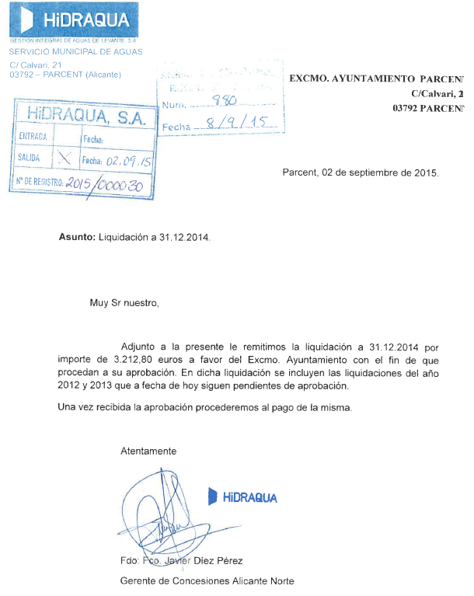
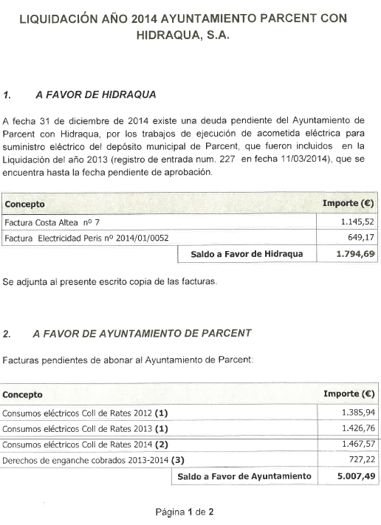
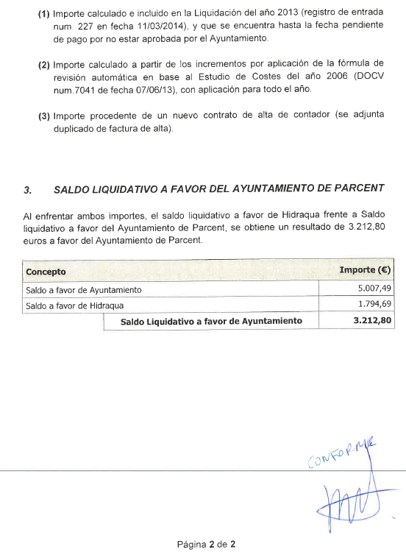

Atés el següent escrit presentat per la mercantil concesionaria del Server d’aigua potable:

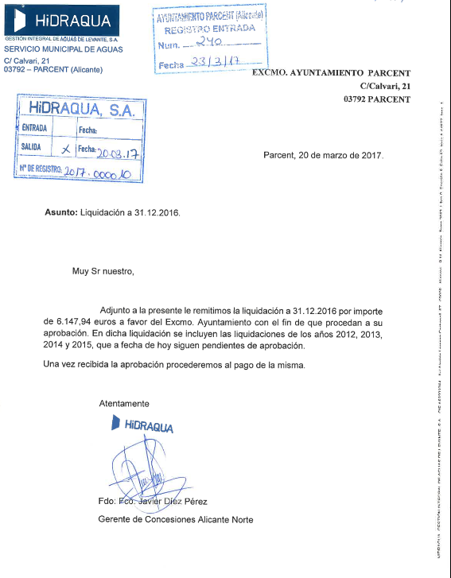

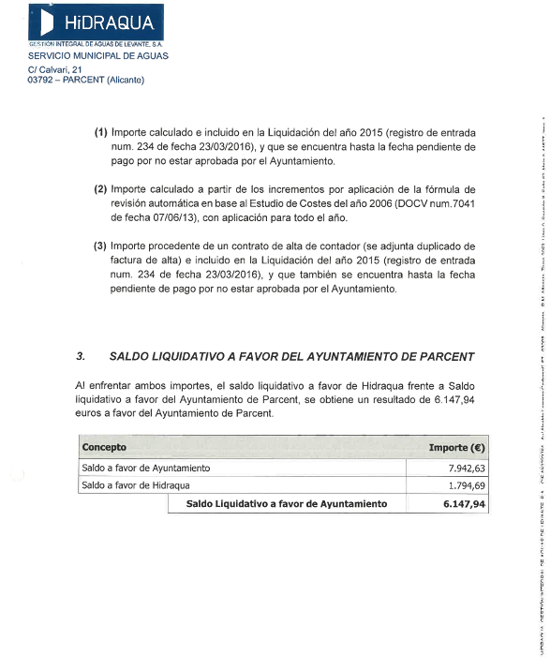

Considerada la conformitat donada pel Server tècnic municipal:

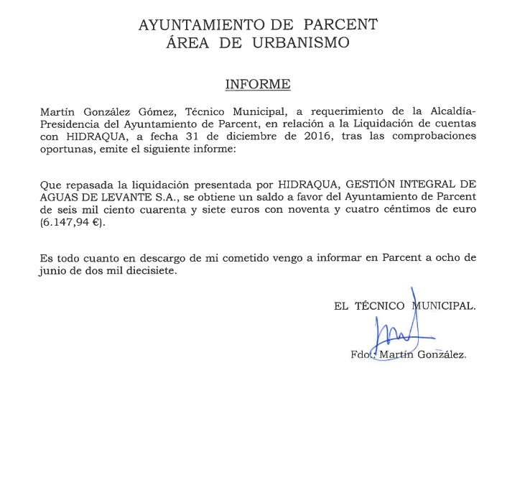

Es dona compte de la següent proposta d’acord:

Máximo Revilla Martínez, Alcalde-presidente del M.I. Ayuntamiento de Parcent (Alicante), AL PLENARIO ELEVO LOS SIGUIENTES:

CONSIDERANDOS

PRIMERO.- La mercantil HIDRAQUA, S.A. con C.I.F. A-53223764 resultó adjudicataria de la concesión de la gestión del servicio público municipal de abastecimiento domiciliario de aguas potables del municipio de Parcent, cuyo contrato consta rubricado el cinco de noviembre de dos mil uno.

SEGUNDO.- En fecha 11.03.2014 (R.E. núm. 227), mercantil HIDRAQUA, S.A. presenta escrito en el que interesa liquidación del año 2013, instando su aprobación, aunque en el interior de su contenido únicamente se insta la compensación de un saldo que reclama como favorable de la concesionaria, por importe de 1.794’69 [correspondiente a dos facturas por importe de 1.145’52€ (acometida eléctrica; Costa Altea Hogar SLU) y 649’17 € (hacer acometida planta cloro; electricidad Peris)], con un saldo a favor del Ayuntamiento de Parcent [por facturas pendientes de abonar al Ayuntamiento en concepto de consumos eléctricos Coll de Rates 2012 -1.385’94€- y 2013 -1.426’76€-].

TERCERO.- En fecha 23.03.2017 (R.E. núm. 240), mercantil HIDRAQUA, S.A. presenta escrito en el que interesa liquidación del año 2016, instando su aprobación, aunque en el interior de su contenido únicamente se insta la compensación de un saldo que reclama como favorable de la concesionaria, por importe de 1.794’69 [correspondiente a dos facturas por importe de 1.145’52€ (acometida eléctrica; Costa Altea Hogar SLU) y 649’17 € (hacer acometida planta cloro; electricidad Peris)], con un saldo a favor del Ayuntamiento de Parcent que importa 7.942’63 [por facturas pendientes de abonar al Ayuntamiento en concepto de consumos eléctricos Coll de Rates 2012 -1.385’94€, 2013 -1.426’76€, 2014 -1.467’57€-,2015 -1.467’57€-,2016 -1.467’57€- y derechos de enganche cobrados -727’22€-].

CUARTO.- Considerando admisible la compensación de deudas no tributarias que adeude la concesionaria al Ayuntamiento, bien sea de forma total o parcial, con los créditos que se reconozcan por el Ayuntamiento a favor del concesionario, todo ello como modo extinguir las obligaciones que recíprocamente puedan exigirse.

En uso las atribuciones conferidas por la legislación vigente, y en base a las anteriores consideraciones,
PROPONGO QUE POR EL PLENARIO MUNICIPAL SE ACUERDE:

Primero. APROBAR la compensación de un saldo que ahora se reconoce en favor de la concesionaria por importe de 1.794’69 [correspondiente a dos facturas por importe de 1.145’52€ (acometida eléctrica; Costa Altea Hogar SLU) y 649’17 € (hacer acometida planta cloro; electricidad Peris)], con un saldo a favor del Ayuntamiento de Parcent que importa 7.942’63 [por facturas pendientes de abonar al Ayuntamiento en concepto de consumos eléctricos Coll de Rates 2012 -1.385’94€, 2013 -1.426’76€, 2014 -1.467’57€-,2015 -1.467’57€-,2016 -1.467’57€- y derechos de enganche cobrados -727’22€-].

Segundo. REMITIR notificación de la presente resolución a la concesionaria significando que contra el mencionado acuerdo podrá interponer potestativamente RECURSO DE REPOSICIÓN ante la Alcaldía, en el plazo de un mes que se computará a partir del día siguiente al de la notificación de este resolución, asimismo, en caso de no interponer recurso de reposición, podrá interponer directamente RECURSO CONTENCIOSO ADMINISTRATIVO ante el Juzgado de lo Contencioso Administrativo de los de Alicante, en el plazo de dos meses que se computarán a partir del día siguiente a la notificación del presente acto administrativo, todo ello, sin perjuicio de que pueda interponer cualquier otro recurso que estime oportuno y proceda en derecho.”

Pel Sr. Alcalde s’explica que la concessionària ens retribueix per un comptador que abasteix indiferenciadament a la piscina municipal i a la remuntadora al dipòsit municipal, de manera que cada any cal fer una proposta de despeses basada en els m3 d’aigua que han circulat, el consum de la bomba i els kilowatts totals usats, de mode que amb un càlcul de consums estimats de la bomba, s’obté, amb un alt gra de certesa, el que correspon abonar-nos.
Per unanimitat dels assistents s’aprova la proposta d’acord.

- APROVAR els dies de festivitat local per a l'anualitat de 2018.
PROPOSTA de FESTIVITATS LOCALS per al 2018 .

Vist l'escrit remés per la Conselleria d'Economia sostenible, Sectors productius, Comerç i Treball - Direcció Territorial d´Alacant pel qual s'interessa d'esta Corporació la proposició de dos festivitats d’interès local (R.S. núm. 5020, de 10/07/2017).

De conformitat amb allò que s'ha preceptuat en el Reial Decret 2001/1983, de 28 de juliol, sobre la Regulació de la jornada de treball, jornades especials i descansos, PROPOSE:

PRIMER: APROVAR com a dies de festivitat local per a l'anualitat de 2018, els dies següents:

Divendres, 10 d'agost de 2018, festivitat del patró Sant Llorenç.
Dimecres, 26 de desembre de 2018, segon dia de Nadal.

SEGON: REMETRE certificació de la present Resolució a la Conselleria d'Economia sostenible, Sectors productius, Comerç i Treball - Direcció Territorial."
Per unanimitat dels assistents s’aprova la proposta d’acord.
- APROVAR la MODIFICACIÓ de formules de pagament del Conveni marc subscrit en data 10 de desembre de 2013, entre la Generalitat, a través de la Consellería de Infraestructures, Territori y Medi Ambient, i Ecoembes [conveni marc, acordat per RESOLUCIÓ de 20 de gener de 2014, de la directora general del Secretariat y Relacions amb Les Corts per la que es disposa la publicació del conveni marc entre la Generalitat, y la entitat Ecoembalajes España, SA, publicat en el DOCV núm. 7201, de 28.01.2014] de conformitat amb allò acordat per la Comissió de seguiment del mentat Conveni Marc en sessió de 9 de febrer de 2017.
D. Máximo Revilla Martínez, Alcalde-Presidente del M.I. Ayuntamiento de Parcent (Alicante), de conformidad con lo preceptuado en el art. 97.1 del RD 2568/1986, de 28 de noviembre, se eleva al Pleno, la siguiente PROPUESTA DE ACUERDO:
Atendida el acta de la Comisión de Seguimiento del Convenio Marco -firmado entre la Generalitat Valenciana, a través de la Consellería de Territorio y vivienda, y la Entidad Ecoembes de fecha 10 de diciembre de 2013-, celebrada el dieciocho de febrero de 2016, por la que se modifican las fórmulas de pago, y cuyo tenor expresa:
Evaluadas las circunstancias acaecidas en los últimos años, como los cambios en los hábitos de consumo y, en particular, la generalización de extracciones irregulares de! material depositado en los contenedores azules o en la recogida puerta a puerta, que han alterado la recogida de este material, se plantea la siguiente propuesta por parte de Ecoembes:
1. Prorrogar las condiciones previstas en la cláusula 2 Recogida monomateriai de papel cartón en contenedor específico del Anexo II Condiciones económicas en lo relativo al porcentaje de aplicación sobre el material recogido para el año 2016, quedando de la siguiente forma para el año 2017:
"Año 2017: Porcentaje de papel cartón responsabilidad del SIG, 40% o lo previsto en el convento de colaboración para el año 2017, de resultar un porcentaje más alto",
Considerando que debe de aceptarse la propuesta de modificación de fórmulas de pago de recogida monomaterial de papel cartón en contenedor específico y en puerta a puerta de envases de cartón generados en el comercio urbano, todo ello para poder percibir los ingresos correspondientes con efectos retroactivos desde el primero de enero de 2017.
De conformidad con lo establecido en el artículo 82.1 del RD 2568/1986, de 28 de noviembre, y el art. 20.3 de la ley 7/1985, de 2 de abril, para elevar al Pleno de la Corporación, la siguiente PROPUESTA DE ACUERDO:
PRIMERO.- ACEPTAR LA PROPUESTA DE MODIFICACIÓN DE FÓRMULAS DE PAGO del Convenio marco suscrito en fecha 10 de diciembre de 2013, entre la Generalitat, a través de la Consellería de Infraestructuras, Territorio y Medio Ambiente, y Ecoembes [convenio marco, acordado por RESOLUCIÓN de 20 de enero de 2014, de la directora general del Secretariado y Relaciones con Les Corts por la que se dispone la publicación del convenio marco entre la Generalitat, y la entidad Ecoembalajes España, SA, publicado en el DOCV núm. 7201, de 28.01.2014] DE CONFORMIDAD CON LO ACORDADO POR LA COMISIÓN DE SEGUIMIENTO DE DICHO CONVENIO MARCO EN SESIÓN DE NUEVE DE FEBRERO DE 2017, y cuyo tenor es el siguiente:
1. Prorrogar las condiciones previstas en la cláusula 2 Recogida monomaterial de papel cartón en contenedor específico del Anexo II Condiciones económicas en lo relativo al porcentaje de aplicación sobre el material recogido para el año 2016, quedando de la siguiente forma para el año 2017:
"Año 2017: Porcentaje de papel cartón responsabilidad del SIG, 40% o lo previsto en el convento de colaboración para el año 2017, de resultar un porcentaje más alto",
Todo ello con efectos retroactivos desde 1 de enero de 2017.
SEGUNDO.- Autorizar al Presidente de la corporación al objeto de la firma de cuántos documentos y protocolos resulten necesarios para la ejecución de la presente modificación al precitado Convenio Marco.
TERCERO.- REMITIR certificación del presente acuerdo a la Direcció General de Canvi Climàtic i Qualitat Ambiental de la Conselleria d’Agricultura, Medi Ambient, Canvi Climàtic i Desenvolupament Rural, y Ecoembalajes España, S.A. (ECOEMBES).
Per unanimitat dels assistents s’aprova la proposta d’acord.

- Aprovar inicialment l´expedient de modificació de crèdits n.º 2/2017, en la modalitat de crèdits extraordinaris y suplement de crèdit, finançat amb càrrec al superàvit pressupostari resultant de la liquidació de l’exercici 2016.
Máximo Revilla Martínez, Alcalde-Presidente del Ayuntamiento de Parcent, en el expediente de aprobación de la modificación del presupuesto municipal para el ejercicio presupuestario de 2017, formula la siguiente propuesta de modificación de presupuesto mediante créditos extraordinarios y suplemento de créditos núm.2/2017, para que acuerde favorablemente el Pleno municipal el siguiente acuerdo:
En relación con el expediente relativo a la aprobación del expediente de modificación de créditos n.º 2/2016, en la modalidad de créditos extraordinarios y suplementos de créditos financiados con cargo al superávit presupuestario del ejercicio de 2015, y de conformidad con lo establecido en el artículo 175 del Real Decreto 2568/1986, de 28 de noviembre, por el que se aprueba el Reglamento de Organización, Funcionamiento y Régimen Jurídico de las Entidades Locales, emito el siguiente informe-propuesta, con base a los siguientes,

ANTECEDENTES DE HECHO

PRIMERO. Consideradas las obligaciones constitucional y legal sobre exigencia de amortización de operaciones de endeudamiento, prevenidas en la Ley Orgánica 2/2012, de 27 de abril, de Estabilidad Presupuestaria y Sostenibilidad Financiera.

SEGUNDO. Considerando el tenor de la Disposición Adicional Sexta de la LO 2/2012, introducida por el apartado quince del artículo primero de la L.O. 9/2013, de 20 de diciembre, de control de la deuda comercial en el sector público:

Disposición adicional sexta Reglas especiales para el destino del superávit presupuestario

1. Será de aplicación lo dispuesto en los apartados siguientes de esta disposición adicional a las Corporaciones Locales en las que concurran estas dos circunstancias:

a) Cumplan o no superen los límites que fije la legislación reguladora de las Haciendas Locales en materia de autorización de operaciones de endeudamiento. b) Que presenten en el ejercicio anterior simultáneamente superávit en términos de contabilidad nacional y remanente de tesorería positivo para gastos generales, una vez descontado el efecto de las medidas especiales de financiación que se instrumenten en el marco de la disposición adicional primera de esta Ley. 2. En el año 2014, a los efectos de la aplicación del artículo 32, relativo al destino del superávit presupuestario, se tendrá en cuenta lo siguiente:

a) Las Corporaciones Locales deberán destinar, en primer lugar, el superávit en contabilidad nacional o, si fuera menor, el remanente de tesorería para gastos generales a atender las obligaciones pendientes de aplicar a presupuesto contabilizadas a 31 de diciembre del ejercicio anterior en la cuenta de «Acreedores por operaciones pendientes de aplicar a presupuesto», o equivalentes en los términos establecidos en la normativa contable y presupuestaria que resulta de aplicación, y a cancelar, con posterioridad, el resto de obligaciones pendientes de pago con proveedores, contabilizadas y aplicadas a cierre del ejercicio anterior. b) En el caso de que, atendidas las obligaciones citadas en la letra a) anterior, el importe señalado en la letra a) anterior se mantuviese con signo positivo y la Corporación Local optase a la aplicación de lo dispuesto en la letra c) siguiente, se deberá destinar, como mínimo, el porcentaje de este saldo para amortizar operaciones de endeudamiento que estén vigentes que sea necesario para que la Corporación Local no incurra en déficit en términos de contabilidad nacional en dicho ejercicio 201. c) Si cumplido lo previsto en las letras a) y b) anteriores la Corporación Local tuviera un saldo positivo del importe señalado en la letra a), éste se podrá destinar a financiar inversiones siempre que a lo largo de la vida útil de la inversión ésta sea financieramente sostenible. A estos efectos la ley determinará tanto los requisitos formales como los parámetros que permitan calificar una inversión como financieramente sostenible, para lo que se valorará especialmente su contribución al crecimiento económico a largo plazo. Para aplicar lo previsto en el párrafo anterior, además será necesario que el período medio de pago a los proveedores de la Corporación Local, de acuerdo con los datos publicados, no supere el plazo máximo de pago previsto en la normativa sobre morosidad.

3. Excepcionalmente, las Corporaciones Locales que en el ejercicio 2013 cumplan con lo previsto en el apartado 1 respecto de la liquidación de su presupuesto del ejercicio 2012, y que además en el ejercicio 2014 cumplan con lo previsto en el apartado 1, podrán aplicar en el año 2014 el superávit en contabilidad nacional o, si fuera menor, el remanente de tesorería para gastos generales resultante de la liquidación de 2012, conforme a las reglas contenidas en el apartado 2 anterior, si así lo deciden por acuerdo de su órgano de gobierno.

4. El importe del gasto realizado de acuerdo con lo previsto en los apartados dos y tres de esta disposición no se considerará como gasto computable a efectos de la aplicación de la regla de gasto definida en el artículo 12.

5. En relación con ejercicios posteriores a 2014, mediante Ley de Presupuestos Generales del Estado se podrá habilitar, atendiendo a la coyuntura económica, la prórroga del plazo de aplicación previsto en este artículo.

De conformidad con la disposición adicional novena del Real Decreto-ley 17/2014, de 26 de diciembre, de medidas de sostenibilidad financiera de las comunidades autónomas y entidades locales y otras de carácter económico, Mediante, considerando la coyuntura económica favorable y el previsible cierre presupuestario de 2014 con signo positivo, se prorrogan para el año 2015 las reglas especiales para el destino del superávit presupuestario, previstas en la Disposición Adicional Sexta de la Ley Orgánica 2/2012, de 27 de abril, de Estabilidad Presupuestaria y Sostenibilidad Financiera, a fin de permitir a las Entidades Locales saneadas financieramente destinar parte del superávit a financiar inversiones financieramente sostenibles, además de destinarlo a amortizar deuda financiera, así se dispone que “[e]n relación con el destino del superávit presupuestario de las entidades locales correspondiente al año 2014 se prorroga para 2015 la aplicación de las reglas contenidas en la disposición adicional sexta de la Ley Orgánica 2/2012, de 27 de abril, de Estabilidad Presupuestaria y Sostenibilidad Financiera, para lo que se deberá tener en cuenta la disposición adicional decimosexta del texto refundido de la Ley reguladora de las Haciendas Locales, aprobado por el Real Decreto Legislativo 2/2004, de 5 de marzo.”

La Ley 48/2015, de 29 de octubre, de Presupuestos Generales del Estado para el año 2016, en su Disposición adicional octogésima segunda, contempla el destino del superávit de las entidades locales correspondiente a 2015, a cuyo fin “En relación con el destino del superávit presupuestario de las entidades locales correspondiente al año 2015 se prorroga para 2016 la aplicación de las reglas contenidas en la disposición adicional sexta de la Ley Orgánica 2/2012, de 27 de abril, de Estabilidad Presupuestaria y Sostenibilidad Financiera, para lo que se deberá tener en cuenta la disposición adicional decimosexta del texto refundido de la Ley Reguladora de las Haciendas Locales, aprobado por el Real Decreto Legislativo 2/2004, de 5 de marzo”.

La Disposición Adicional nonagésima sexta. de la Ley 3/2017, de 27 de junio, de Presupuestos Generales del Estado para el año 2017, que prorroga para el año 2017 las reglas especiales para el destino del superávit presupuestario, previstas en la Disposición Adicional Sexta de la Ley Orgánica 2/2012, de 27 de abril, de Estabilidad Presupuestaria y Sostenibilidad Financiera, a fin de permitir a las Entidades Locales saneadas financieramente destinar parte del superávit a inversiones financieramente sostenibles, además de destinarlo a amortizar deuda financiera.

En ese orden de cosas norma lo siguiente: En relación con el destino del superávit presupuestario de las entidades locales correspondiente al año 2016, se prorroga para 2017 la aplicación de las reglas contenidas en la disposición adicional sexta de la Ley Orgánica 2/2012, de 27 de abril, de Estabilidad Presupuestaria y Sostenibilidad Financiera, para lo que se deberá tener en cuenta la disposición adicional decimosexta del texto refundido de la Ley Reguladora de las Haciendas Locales, aprobado por el Real Decreto Legislativo 2/2004, de 5 de marzo. A los efectos del apartado 5 de la disposición adicional decimosexta del texto refundido de la Ley Reguladora de las Haciendas Locales, en el supuesto de que un proyecto de inversión no pueda ejecutarse íntegramente en 2017, la parte restante del gasto autorizado en 2017 se podrá comprometer y reconocer en el ejercicio 2018, financiándose con cargo al remanente de tesorería de 2017 que quedará afectado a ese fin por ese importe restante y la entidad local no podrá incurrir en déficit al final del ejercicio 2018.

Visto lo dispuesto en la Disposición adicional decimosexta del Real Decreto Legislativo 2/2004, de 5 de marzo, por el que se aprueba el texto refundido de la Ley Reguladora de las Haciendas Locales.

TERCERO. Atendido que se dispone de superávit presupuestario en el ejercicio presupuestario de 2016 –cifra equivalente al remanente de tesorería para gastos generales de dicho ejercicio, al carecerse de endeudamiento alguno-, según los estados financieros y contables resultantes de la liquidación del ejercicio 2016. Considerando que no se superan los límites que fije la legislación reguladora de las Haciendas Locales en materia de autorización de operaciones de endeudamiento.

CUARTO. Conforme la Secretaría-Intervención sobre el cumplimiento de la estabilidad presupuestaria, así como sobre la Legislación aplicable y el procedimiento a seguir, y el informe técnico-urbanístico municipal sobre los aspectos a que refiere la DA 16 del RDLg 2/2014, para considerarla financieramente sostenible.

QUINTO. Atendidas las condiciones establecidas, en el apartado quince del artículo primero de la Ley orgánica 9/2013, de 20 de diciembre, de control de deuda comercial en el Sector Público, para el destino de superávit a inversiones financieramente sostenibles en los términos que determine la Ley y su desarrollo dado por la Ley DA 6ª LO 2/2012, y la Disposición Final primera del RDL 2/2014, de 21 de febrero, que añade una nueva DA 16 al RDLg 2/2004, de 5 de marzo (TRLHL).
LEGISLACIÓN APLICABLE

La Legislación aplicable al asunto es la siguiente:

— Los artículos 12, 14, 32 y DA 6ª de la Ley Orgánica 2/2012, de 27 de abril, de Estabilidad Presupuestaria y Sostenibilidad Financiera.
— Da 9ª DEL Real Decreto-ley 17/2014, de 26 de diciembre
— La DF 1ª del RDL2/2014, de 21 de febrero.
— Los artículos 169, 170, 172 a 177 y DA 16ª del Real Decreto Legislativo 2/2004, de 5 de marzo, por el que se aprueba el Texto Refundido de la Ley Reguladora de las Haciendas Locales.
— Los artículos 34 a 38 del Real Decreto 500/1990, de 20 de abril, por el que se desarrolla el Capítulo I, del Título VI, de la Ley 39/1988, de 28 de diciembre, Reguladora de las Haciendas Locales, en materia de presupuestos.
— El artículo 22.2.e) de la Ley 7/1985, de 2 de abril, Reguladora de las Bases del Régimen Local.
— La Orden EHA/3565/2008, de 3 de diciembre, por la que se aprueba la estructura de presupuestos de las entidades locales.
— Resolución de 14 de septiembre de 2009, de la Dirección General de Coordinación Financiera con las Comunidades Autónomas y con las Entidades Locales, por la que se Dictan Medidas para el Desarrollo de la Orden EHA/3565/2008, de 3 de diciembre, por la que se Aprueba la Estructura de los Presupuestos de las Entidades Locales.
— DA 96ª de la Ley 3/2017, de 27 de junio, de Presupuestos Generales del Estado para el año 2017.

Visto cuanto antecede, se considera que el expediente ha seguido la tramitación establecida en la Legislación aplicable, procediendo su aprobación inicial por el Pleno, de conformidad con lo dispuesto en el artículo 177.2 del Real Decreto 2/2004, de 5 de marzo, por el que se aprueba el Texto Refundido de la Ley Reguladora de las Haciendas Locales, y en el artículo 22.2.e) de la Ley 7/1985, de 2 de abril, Reguladora de las Bases del Régimen Local.

Por ello, de conformidad con lo establecido en el artículo 175 del Real Decreto 2568/1986, de 28 de noviembre, por el que se aprueba el Reglamento de Organización, Funcionamiento y Régimen Jurídico de las Entidades Locales, el que suscribe eleva la siguiente propuesta de resolución:

PROPUESTA DE RESOLUCIÓN

PRIMERO. Aprobar inicialmente el expediente de modificación de créditos n.º 2/2017, en la modalidad de créditos extraordinarios y suplemento de crédito, financiado con cargo al superávit presupuestario resultante de la liquidación del ejercicio 2016, de acuerdo con el siguiente resumen por capítulos:

Estado de la Aplicación Presupuestaria de Gastos que se crea o suplementa
Aplicación presupuestaria de nueva creación (CE) o suplemento (SC) |  | N.º | Descripción | Euros
454 | 619.00 | CE | Inversión en acondicionamiento de caminos vecinales | 10.000€
1532 | 619.00 | SC | Inversión reposición vías públicas (I) | 12.000 € (*)
933 | 622.01 | CE | Inversión en acondicionamiento de edificios culturales | 6.500€
933 | 622.02 | CE | Inversión en acondicionamiento de instalaciones deportivas | 3.000€
171 | 621.00 | CE | Inversión en acondicionamiento de parques y jardines | 55.482€
1621 | 622.00 | CE | Inversión en acondicionamiento de zonas de recogida de RRSSUU | 1.700€
 |  |  | TOTAL GASTOS | 88.682,00€

(*) Los 12.000 € suplementan el crédito existente que es de 995 €, totalizando así la aplicación presupuestaria 12.995 €.

Estado inicial y definitivo del Presupuesto de ingresos por capítulo

CAPÍTULO | DESCRIPCIÓN | CONSIGNACIÓN INICIAL | CONSIGNACIÓN DEFINITIVA
870.00 | Activos Financieros-RTGG | 0 | 88.682,00€

SEGUNDO. Exponer este expediente al público mediante anuncio insertado en el Boletín Oficial de la Provincia de Alicante y el tablón de edictos municipal, por quince días, durante los cuales los interesados pondrán examinarlo y presentar reclamaciones ante el Pleno. El expediente se considerará definitivamente aprobado si durante el citado plazo no se hubiesen presentado reclamaciones; en caso contrario, el Pleno dispondrá de un plazo de un mes para resolverlas.

TERCERO. Modificar el Anexo de Inversiones en el sentido de incorporar el proyecto de inversión 3/2017 a 7/2017 y modificar el 2/2017, que se financiarán íntegramente con cargo al superávit presupuestario derivado del remanente de tesorería del ejercicio de 2016, de conformidad con la DF 1ª del RDL 2/2014, de 21 de febrero y disposiciones concordantes, cuyo tenor es:
Código Identificación: 1532 – 619.00 Denominación: Acondicionamiento de vías públicas.
Año inicio – Año finalización: 2017 - 2017
Coste Proyecto: 12.995 Importe Anualidad: 12.995€
Tipo Financiación: Rec. Propios 995 € + 12.000€ RTGG.
Vinculación de Créditos Asignados: Área de Gasto y Capítulo.
Órgano Encargado de su Gestión: Alcaldía.
Procedimiento Selección del Contratista: Menor.
Código Identificación: 454 – 619.00 Denominación:Acondicionamiento de caminos rurales.
Año inicio – Año finalización: 2017 - 2017
Coste Proyecto: 10.000€ Importe Anualidad: 10.000€
Tipo Financiación: 10.000€ RTGG.
Vinculación de Créditos Asignados: Área de Gasto y Capítulo.
Órgano Encargado de su Gestión: Alcaldía.
Procedimiento Selección del Contratista: Menor.
Código Identificación: 933 – 622.01 Denominación: Acondicionamiento Edif. Culturales
Año inicio – Año finalización: 2017 - 2017
Coste Proyecto: 6.500€ Importe Anualidad: 6.500€
Tipo Financiación: 6.500€ RTGG.
Vinculación de Créditos Asignados: Área de Gasto y Capítulo.
Órgano Encargado de su Gestión: Alcaldía.
Procedimiento Selección del Contratista: Menor.
Código Identificación: 933 – 622.02 Denominación: Acond. Instal. Deportivas
Año inicio – Año finalización: 2017 - 2017
Coste Proyecto: 3.000€ Importe Anualidad: 3.000€
Tipo Financiación: 3.000€ RTGG.
Vinculación de Créditos Asignados: Área de Gasto y Capítulo.
Órgano Encargado de su Gestión: Alcaldía.
Procedimiento Selección del Contratista: Menor.
Código Identificación: 171 – 621 Denominación: Acondicionamiento Parques y jard.
Año inicio – Año finalización: 2017 - 2017
Coste Proyecto: 55.482€ Importe Anualidad: 55.482€
Tipo Financiación: 55.482€ RTGG.
Vinculación de Créditos Asignados: Área de Gasto y Capítulo.
Órgano Encargado de su Gestión: Alcaldía.
Procedimiento Selección del Contratista: Menor.
Código Identificación: 1621 – 622 Denominación: Acond. zonas recogida. RSU
Año inicio – Año finalización: 2017 - 2017
Coste Proyecto: 1.700€ Importe Anualidad: 1.700€
Tipo Financiación: 1.700€ RTGG.
Vinculación de Créditos Asignados: Área de Gasto y Capítulo.
Órgano Encargado de su Gestión: Alcaldía.
Procedimiento Selección del Contratista: Menor.

CUARTO. Facultar a la Alcaldía tan ampliamente como proceda en derecho y haya lugar para que eleve a definitivo el presente acuerdo en caso de que no se presenten alegaciones frente al mismo durante su exposición al público.
No obstante, la Corporación acordará lo que estime pertinente.”
Pel Sr. Reig es pregunta la finalitat concreta d’aquestes inversions, al que el Sr. Alcalde respon que permetrà ejecutar l’acondicionament dels camins de la Rambla o Durmáis-Rafols, així com les víes públiques de la confluencia dels carrers embut-Puríssima.
Per unanimitat dels assistents s’aprova la proposta d’acord.

- Donar compte dels informes de MOROSITAT, la PMP i els estats d’EXECUCIÓ PRESSUPOSTARIA TRIMESTRALS de l’Entitat Local del 2º trimestre de 2017.
Es dona compte de l’estat d’execució pressupostaria del 2n trimestre del 2017:
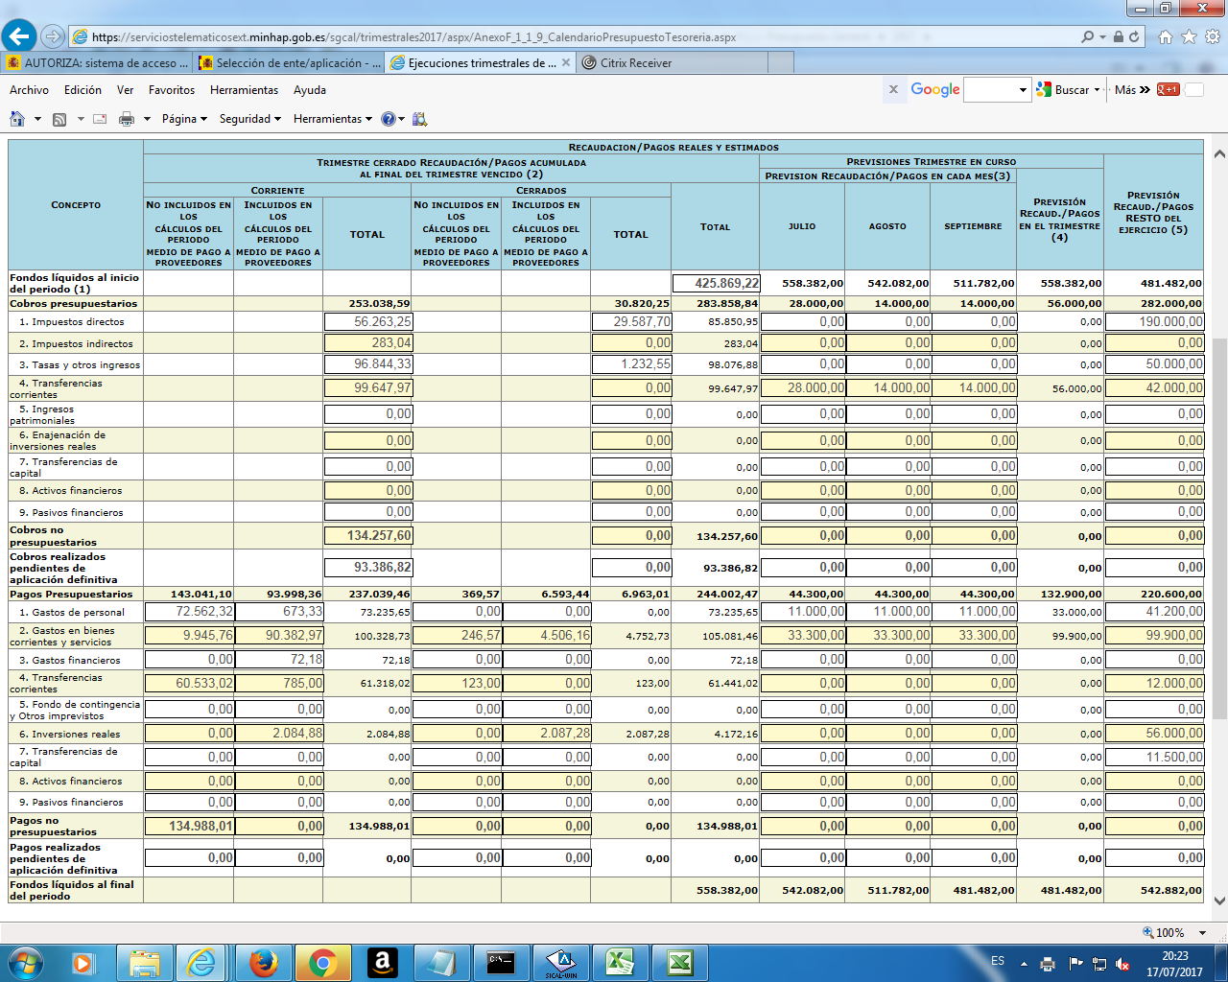
Es dona compte de l’estat de morositat i període mitjà de pagament del 2n trimestre del 2017:
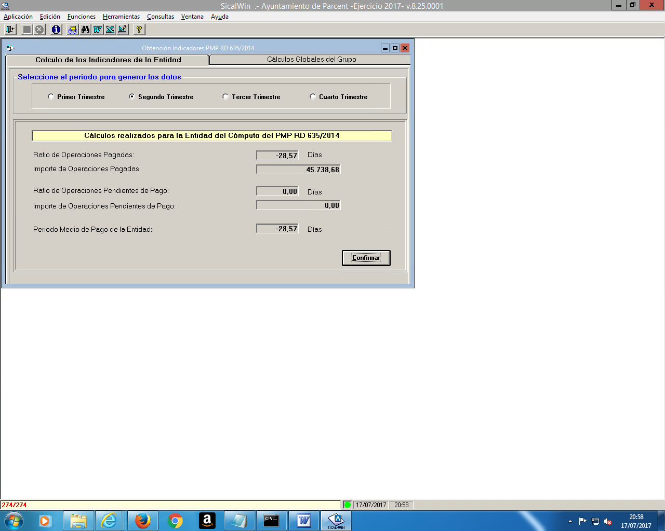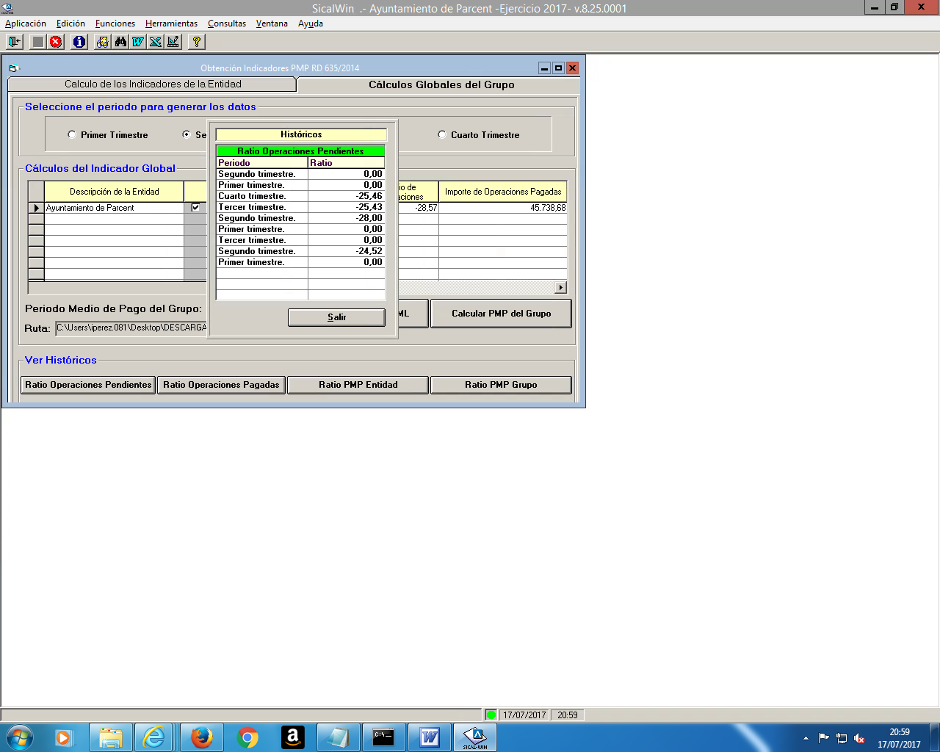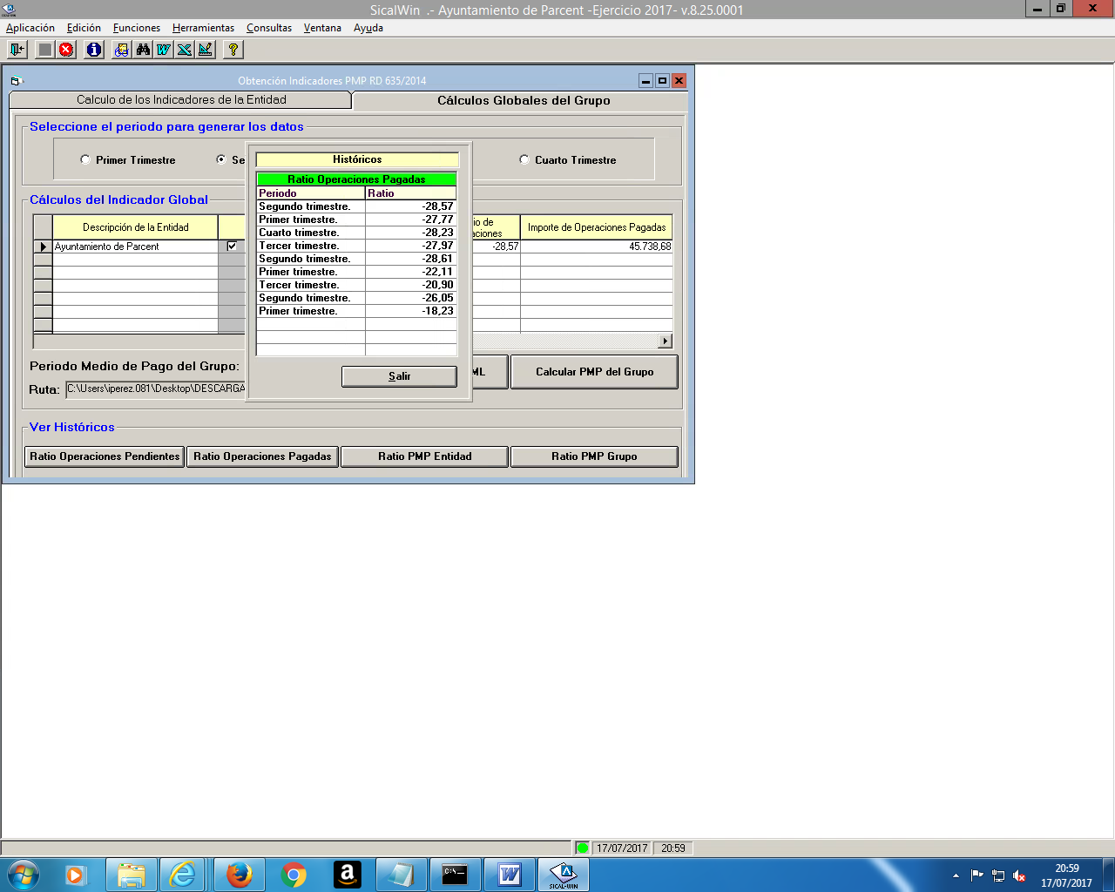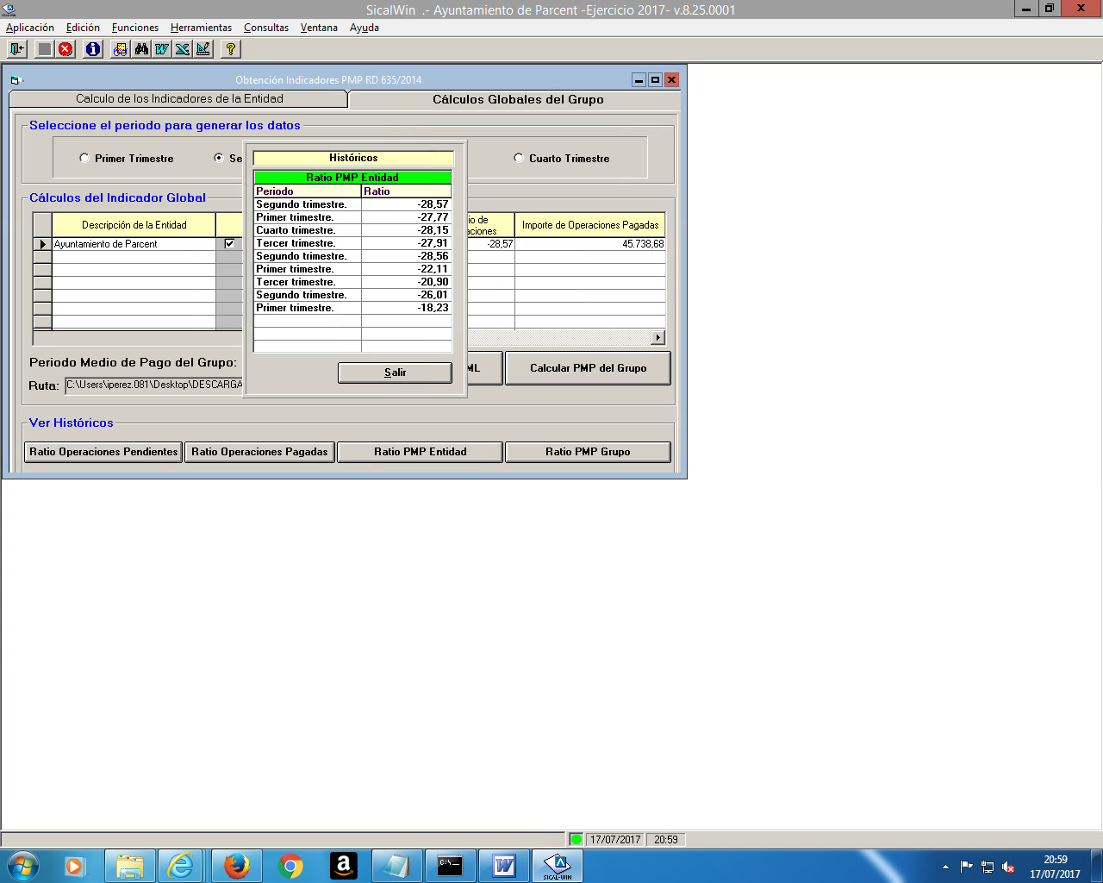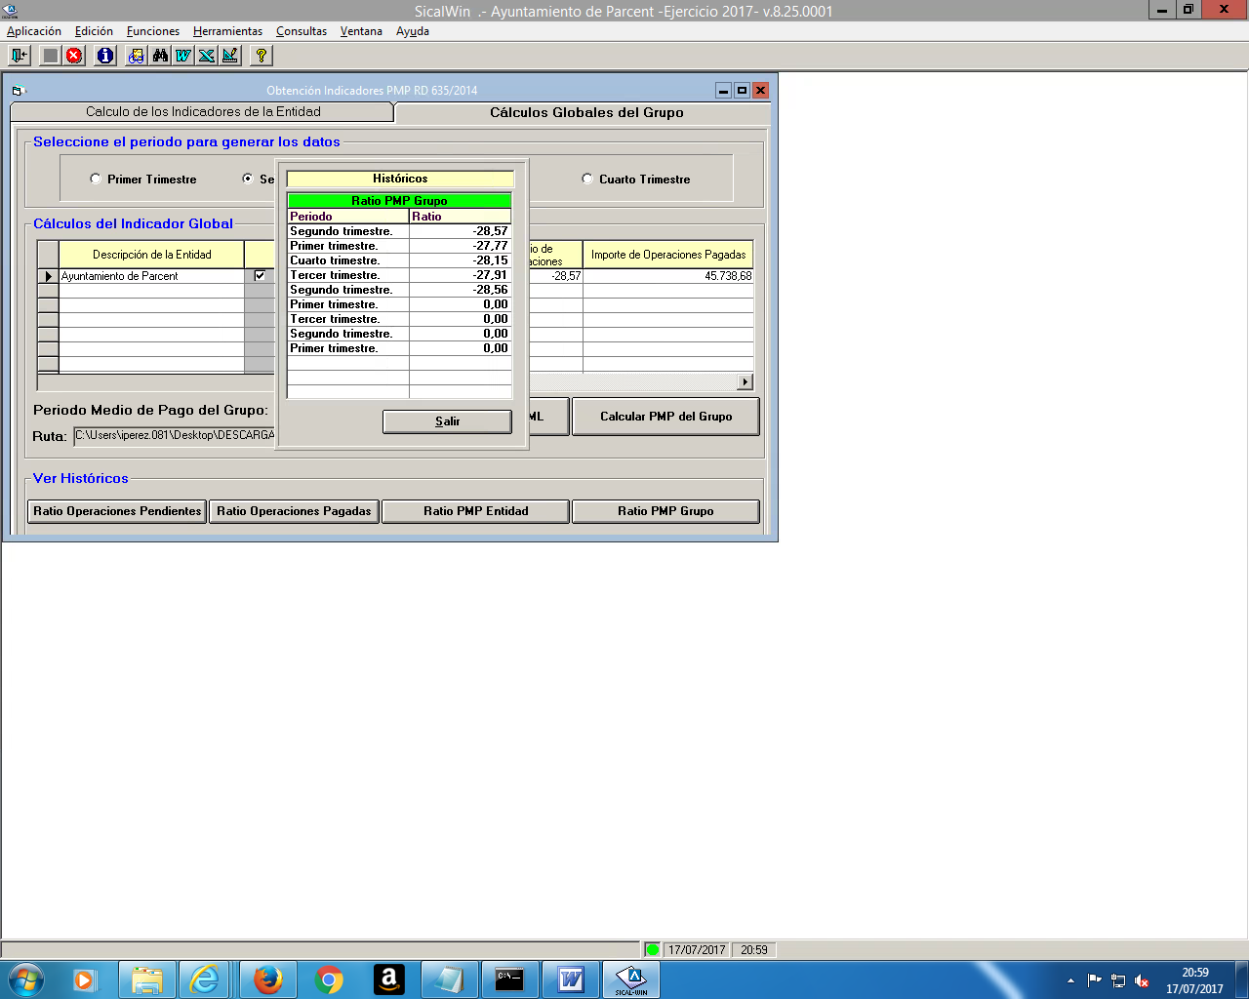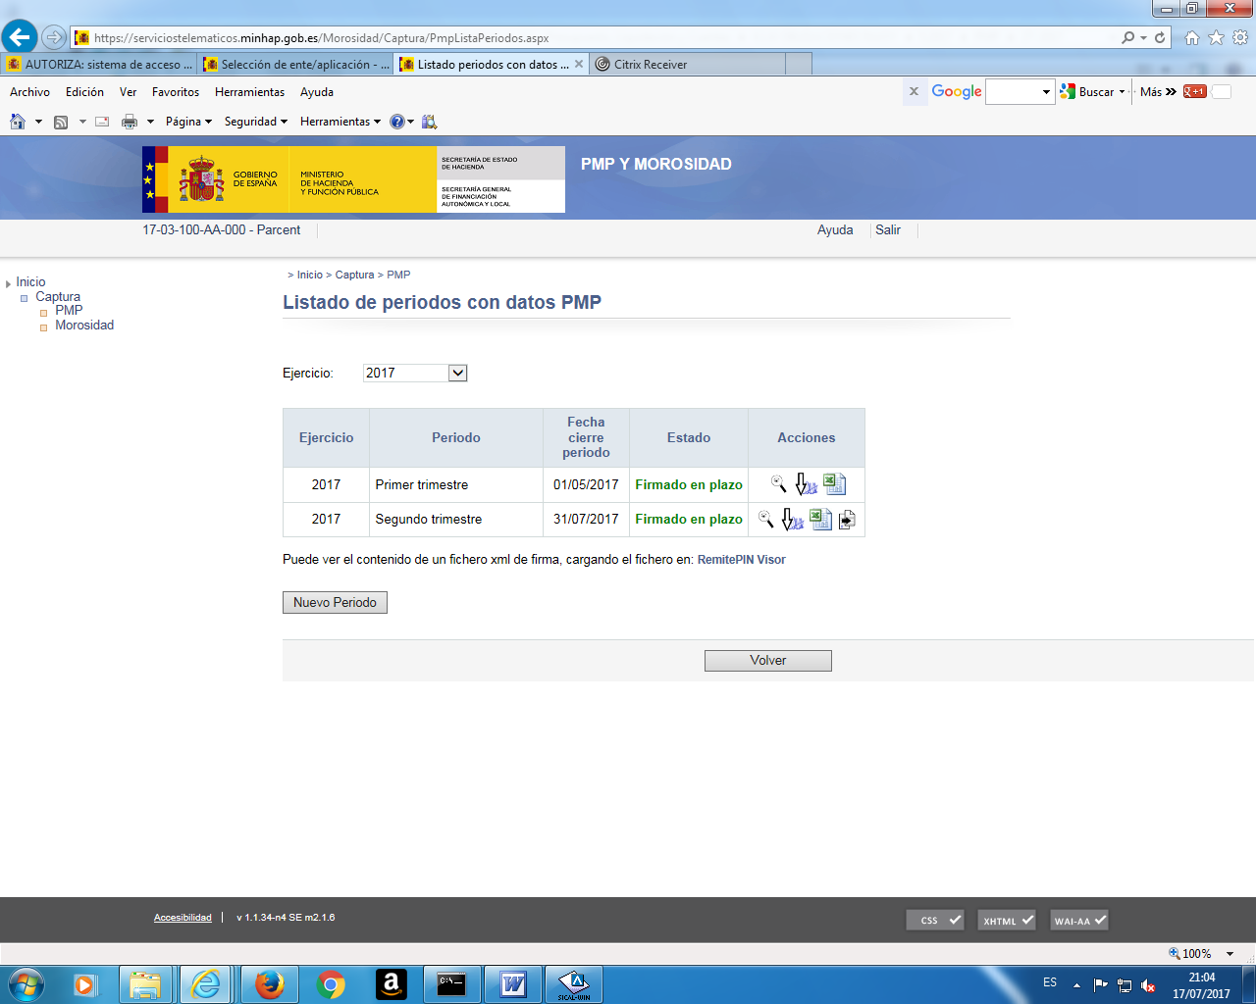

Queden assabentats tots els regidors i regidores.

- Mocions Institucionals.

  - Aprovació de la moció que dona suport a la política educativa del Consell i en concret al decret de plurilingüisme, que té com a objectiu que tots els xiquets i xiquetes acaben la seua escolarització dominant el valencià, castellà i l’anglès.
La Junta de Portaveus de la FVMP, en la reunió ordinària celebrada el dia 7 de juny de 2017 a Navarrés (València), ha adoptat per majoria amb els vots a favor: PSOE-PSPV, Compromís, PP, EUPV, i els vots en contra de: PP i Ciudadanos, la següent proposta de moció perquè siga remesa a totes les Entitats Locals de la Comunitat, amb la finalitat de que s'adopte pels seus respectius plenaris.
Des de la Federació Valenciana de Municipis i Províncies donem suport a la política educativa del Consell i en concret al decret de plurilingüisme, que té com a objectiu que tots els xiquets i xiquetes acaben la seua escolarització dominant el valencià, castellà i l'anglés.

Que presenta D. MÁXIMO REVILLA MARTÍNEZ Alcalde, en l'Ajuntament de Parcent, en nom i representació del mateix, mitjançant el present escrit, i en ús de les atribucions que li confereix i a l'empara de l'establit per la Llei 7/1985, de 2 d'abril, Reguladora de les Bases del Règim Local i de conformitat amb l'article 97.3 del Reial decret 2568/1986, de 29 de novembre, pel qual s'aprova el Reglament d'Organització, Funcionament i Règim Jurídic de les Entitats Locals, eleva al Ple de la Corporació per al seu debat i aprovació, la següent MOCIÓ

EXPOSICIÓN DE MOTIVOS

El nou model lingüístic, que es basa en les propostes de les universitats públiques valencianes, parteix de la premissa que per a dominar les dues llengües oficials de la Comunitat Valenciana, tal com exigeix l’Estatut i la Llei d'Ús, cal potenciar la llengua minoritzada. Al mateix temps és evident que el bilingüisme afavoreix l'aprenentatge de llengües, per la qual cosa el valencià i l’anglés es reforcen amb l'augment de docència en el nou model lingüístic.
Ambdós qüestions es plantegen, en el recent decret aprovat el passat mes de gener, amb un programa dinàmic que s'adapta a les característiques de l'entorn de cada centre. Cal destacar el suport de la comunitat educativa, que majoritàriament ja ha mostrat el seu suport al decret de plurilingüisme (sindicats majoritaris, associacions de directors d'infantil, primària i secundària, associacions de directors d'escoles d'adults i associacions d'inspectors entre d'altres), igual que ho han fet les universitats publiques valencianes a través de les Unitats d'Educació Multilingüe, l'Institut Interuniversitari de Filologia Valenciana o l'Acadèmia Valenciana de la Llengua, entre d'altres.

Des de l’FVMP considerem que l'aprenentatge de forma simultània i amb total normalitat de l'anglés, el castellà i el valencià suposa una clara aposta pel futur de les noves generacions. El plurilingüisme és una suma al talent dels xiquets i xiquetes, és dotar de capacitats i noves habilitats a una societat que es reforça des de la seua cultura en una perspectiva oberta i totalment realista de les necessitats hui existents.

Creiem que és necessari superar els obstacles per les banderes partidistes per a donar pas: d'una banda, a una defensa per la nostra cohesió territorial i, d'un altre, a enriquir formativament i culturalment a les noves generacions. Potenciar i recolzar el decret de plurilingüisme implica majors oportunitats per a les xiquetes i els xiquets de tots i cada un dels municipis de la nostra Comunitat, i lluny de suposar un atac és, sens dubte, un gran pas per un major i més igualitari aprenentatge.
Per tot això valorem que és necessària la reflexió d'aquells que han manifestat la seua oposició a la implantació del decret, superant els perjuís i entenent els beneficis que suposa per a l'educació i la formació de la nostra societat. La discriminació existeix no per adaptar les necessitats reals de l'alumnat dels diferents municipis de la Comunitat, sinó per oposar-se a les opcions d'aprenentatge per a afavorir un nivell satisfactori en el castellà, l’anglés i el valencià a totes i tots per igual.
Pel Sr. Reig es manifesta que la postura del grup popular està ben clara en aquesta matèria.

Exposa el Sr. Alcalde que cal assenyalar que qui estudia en castellà, pareix ser que es defèn, té menys temps d’anglès que qui ho fa en la línia en valencià.
Per 6 vots en favor (5 CDP i 1 PSOE), i 2 vots en contrari (2 PP), s’aprova la moció.
  - Aprovació de la moció en defensa de l´existència de oficines financeres en xicotets municipis.

La Junta de Portavoces de la FVMP, en la reunión ordinaria celebrada el día 7 de junio de 2017 en Navarrés (Valencia), ha adoptado por unanimidad con los votos a favor: PSOE-PSPV, Compromís, PP, Ciudadanos, EUPV, la siguiente propuesta de moción porque sea remesa a todas las Entidades Locales de la Comunitat, con el fin de que se adopte por sus respectivos plenarios.

MOCIÓN EN DEFENSA DE LA EXISTENCIA DE OFICINAS FINANCIERAS EN PEQUEÑOS MUNICIPIOS

Que presenta Sr. MÁXIMO REVILLA MARTÍNEZ alcalde en el Ayuntamiento de Parcent en su nombre y representación, mediante el presente escrito, y haciendo uso de las atribuciones que le confiere y al amparo de aquello que se ha establecido por la Ley 7/1985, de 2 de abril, Reguladora de las Bases del Régimen Local y en conformidad con el artículo 97.3 del Real decreto 2568/1986, de 29 de noviembre, por el cual se aprueba el Reglamento de Organización, Funcionamiento y Régimen Jurídico de las Entidades Locales, eleva al Pleno de la Corporación para su debate y aprobación, la siguiente MOCIÓN

EXPOSICIÓN DE MOTIVOS

Recientemente hemos conocido las intenciones de algunas Entidades Financieras de cerrar un importante número de oficinas que en la actualidad ofrecen servicio en pequeños municipios de la Comunitat Valenciana, decisión que, sin duda supondría un importante perjuicio para los vecinos y vecinas de estos pueblos.

A día de hoy somos conocedores de que esta decisión afectaría a número importante de municipios y supondría el cierre de numerosas oficinas en pueblos de la Comunitat. Estos cierres se sumarían a los producidos en otros municipios en los últimos años.

Además, hay que tener presente que alguna de estas oficinas, dan servicio en la actualidad a vecinos y vecinas de otros pueblos, que ya sufrieron recientemente el cierre de sus sucursales. Cabe señalar que, con esta decisión, se aumentaría el número de municipios que carecen de sucursal bancaría para poder realizar sus gestiones.

Para todos estos municipios, que lamentablemente van a sufrir en breve los efectos de esta decisión, el cierre de oficinas bancarias complica mucho el normal desarrollo de la vida en los mismos y ahonda más en la brecha de servicios existentes entre los pueblos de menor población y el resto.

Entendemos que el desarrollo de las nuevas tecnologías está provocando un incremento exponencial de la conocida como 'banca online" que permite realizar operaciones a través de internet. Pero no podemos obviar que existe una importante brecha digital que golpea de manera especial a las personas de edad avanzada y que impide que el uso de la "banca online" sea accesible a toda la población. Y esta realidad no puede ser olvidada por los gestores bancarios.

Es por esto que no podemos compartir la decisión tomada por las entidades financieras, ya que con ella dejan en la estacada a muchos clientes, sobre todo de avanzada edad.

Es importante resaltar las políticas de responsabilidad social corporativa que realizan las entidades financieras. El dejar sin servicio bancario a las personas de mayor edad supone una barrera importante del acceso a la gestión de la economía familiar y un perjuicio para los municipios con menos habitantes de la provincia.

A la vez, se ponen piedras en el difícil camino de los pueblos pequeños, más azotados por la crisis y con dificultades para mantener su población. Estos municipios lo que necesitan es conservar el máximo de servicios posibles para así mantenerlos vivos.

Por todo ello, propongo al Pleno la adopción de los siguientes:

ACUERDOS

Primero.-
Instar al Ministerio de Economía y la Generalitat Valenciana para que regulen un mapa de servicios mínimos bancarios y, a su vez, insten a las entidades financieras que hayan llevado o que pretendan llevar a cabo estas medidas, y de manera contundente aquellas que han recibido ayudas públicas, a establecer las medidas oportunas para que garanticen unos servicios bancarios sociales, suficientes y dignos en todo el territorio.

Segundo.- Realizar desde la FVMP con las Entidades financieras correspondientes las negociaciones oportunas con el fin de conseguir el mantenimiento de los servicios bancarios de la entidad en los municipios.

Tercero.- Comunicar el presente acuerdo las Diputaciones Provinciales, al Consell y a las Corts Valenciana para que se sumen a la defensa de los intereses de los municipios de interior.

Cuarto. Remitir copia del acuerdo plenario a la FVMP

Per unanimitat dels assistents s’aprova la proposta d’acord.

  - Aprovació de la moció per una financiació justa.

La Junta de Portavoces de la FVMP, en la reunión ordinaria celebrada el día 7 de junio de 2017 en Navarrés (València), ha adoptado por mayoría (votos a favor: PSOE-PSPV, Compromis, Ciudadanos, EUPV; voto en contra: PP), la siguiente propuesta de moción para que sea remitida a todas las Entidades Locales de la Comunitat, con el fin de que se adopte por sus respectivos plenarios.

MOCIÓN POR UNA FINANCIACIÓN JUSTA

Que presenta D. MÁXIMO REVILLA MARTINEZ. Alcalde en el Ayuntamiento PARCENT de en nombre y representación del mismo, mediante el presente escrito, y en uso de las atribuciones que le confiere y al amparo de lo establecido por la Ley 7/1985, de 2 de abril, Reguladora de las Bases del Régimen Local y de conformidad con el artículo 97.3 del Real Decreto 2568/1986, de 29 de noviembre, por el que se aprueba el Reglamento de Organización, Funcionamiento y Régimen Jurídico de las Entidades Locales, eleva al Pleno de la Corporación para su debate y aprobación, la siguiente
MOCIÓN
Durante el mes de abril de 2016 la Generalitat Valenciana promovió la recogida de firmas a favor de un manifiesto que llevaba por título “Por una financiación justa”. Más de 600 entidades valencianas, entre las que se encontraban más 300 ayuntamiento valencianos la suscribieron. Posteriormente, en las Cortes Valencianas, se han tomado por unanimidad diferentes acuerdos, con fecha 22 de febrero de 2017 y 5 de abril de 2017, con respecto a la necesaria reforma del sistema de financiación y las inversiones del Estado de acuerdo al peso poblacional de la Comunidad Valenciana “la marginación de los valencianos y valencianas en los Presupuestos Generalas del Estado 2017”.

Como dice el manifiesto impulsado por la Generalitat Valenciana todo puede cambiar, porque hay una total coincidencia entre todas las fuerzas políticas y sociales para dar por acabada esta situación.

El manifiesto proponía las siguientes demandas:

1. Una reforma inmediata del sistema de financiación autonómico, con efectos a 1 de enero de 2014, que posibilite a los valencianos y valencianas disponer de unos servicios públicos fundamentales (sanidad, educación y protección social) de calidad, y permita de la misma manera el ejercicio de las competencias propias (ocupación, vivienda, medio ambiente, infraestructuras, cultura, promoción económica) y llegar, como mínimo, a la media de financiación por habitante del conjunto de comunidades autónomas.

2. El reconocimiento del déficit de financiación acumulado desde que se llevaron a cabo las transferencias de competencias en la Comunidad Valenciana, cifrada por lo menos en 12.433 millones de euros desde el 2002 hasta el 2013, así como la definición y el establecimiento de un mecanismo de compensación de dichos déficits.

3. La ejecución por parte del Estado de unas inversiones en infraestructuras equiparables, como mínimo, al peso poblacional de la Comunidad Valenciana y compensar la insuficiencia inversora de los últimos años

Es por ello, que desde los ayuntamientos debemos ratificar nuestro compromiso con el pueblo valenciano y reclamar un tratamiento justo para nuestra tierra. Así se ha manifestado reiteradamente por la FVMP con la Campaña Valenciana por la financiación y Régimen Local “Con Menos hacemos Más, Necesitamos Multiplicar”, en la que se ha denunciado la doble infrafinanciación de las y los valencianos.

Ahora, con la finalidad de mantener vivo el espíritu de aquel impulso, el pleno el Ayuntamiento de PARCENT propone el acuerdo de las siguientes medidas que ayuden a promover una mayor concienciación entre la ciudadanía de la necesaria y urgente revisión del sistema de financiación que permita a las valencianas y valencianos el ejercicio de sus competencias y un mayor bienestar social.

ACUERDOS

1- Instar al Gobierno Central a realizar una reforma inmediata del sistema de financiación autonómico que posibilite a los valencianos y valencianas disponer de los recursos suficientes por poder gozar de unos servicios públicos de calidad, y permita de igual manera, el ejercicio de las competencias propias.

2- Instar al Gobierno del estado a que las inversiones territorializadas se hagan conforme al peso poblacional, y otros criterios como la dispersidad, insularidad, renta per cápita, etc

3.- Instar a todos los grupos políticos valencianos a trabajar para lograr un consenso que permita trasladar la Agenda Valenciana a los PGE mediante enmiendas que garanticen un tratamiento justo para los valencianos.

4- Impulsar y fomentar la celebración de jornadas, reuniones, conferencias o actos sobre la necesaria reforma del sistema de financiación y la confección carteles y otros materiales publicitarios a colocar en los edificios públicos y dependencias municipales con el lema “Por una financiación justa”.

5.- Se adhiere a la Declaración Institucional aprobada por unanimidad en las Cortes Valencianas el pasado 5 de abril en relación a “la marginación de los valencianos y valencianas en los Presupuestos Generalas del Estado 2017”.

6- Notificar el presente acuerdo a la Presidencia de la Generalitat Valenciana, a las Cortes Valencianas y a la Federación Valenciana de Municipios y Provincias para que faciliten los materiales que editen o los acuerdos que puedan tomar a favor de la reforma del sistema de financiación.
Per unanimitat dels assistents s’aprova la proposta d’acord.

  - Aprovació de la moció per posar de manifest el rebuig municipal davant l´aprovació del RD 638/2016, de 9 de desembre, que ha modificat el reglament del domini públic hidràulic, al establir noves limitacions als usos del territori per motius de risc d´inundabilitat.

La Junta de Portavoces de la Federación Valenciana de Municipios y Provincias (FVMP), en la reunión ordinaria celebrada en Navarrés (València) en fecha 7 de junio de 2017, adoptó por mayoría, con los votos a favor de: PSOE-PSPV, Compromís, Ciudadanos, EUPV, y la abstención de PP, la siguiente propuesta de Moción para que sea remitida a las Corporaciones Locales y adoptada por sus respectivos plenarios.

MOCIÓN PARA PONER DE MANIFIESTO EL RECHAZO MUNICIPAL ANTE LA APROBACIÓN DEL RD 638/2016, DE 9 DE DICIEMBRE, QUE HA MODIFICADO EL REGLAMENTO DEL DOMINIO PÚBLICO HIDRÁULICO, AL ESTABLECER NUEVAS LIMITACIONES A LOS USOS DEL TERRITORIO POR MOTIVOS DE RIESGO DE INUNDABILIDAD

El Grupo Municipal COALICIÓ DEMOCRÀTICA DE PARCENT del Ayuntamiento, de conformidad con lo previsto en el Reglamento de Organización, Funcionamiento y Régimen Jurídico de las Entidades Locales, eleva al plenario municipal, para su inclusión en el próximo orden del día del plenario, la siguiente MOCIÓN, para su debate y votación, previa inclusión en la orden del día de la sesión, sobre la base de los siguientes:

ANTECEDENTES:

I.- REGULACIÓN LEGAL DE LAS OCUPACIONES URBANÍSTICAS EN ZONAS INUNDABLES APROBADA EN EL REGLAMENTO ESTATAL DEL DOMINIO PÚBLICO HIDRÁULICO.

El pasado día 29 de diciembre de 2016 se publicano al Boletín Oficial del Estado el Real Decreto 638/2016, de 9 de diciembre, por el que se han modificado, entre otras normas reglamentarias, determinados artículos del Reglamento del Dominio Público Hidráulico, aprobado por Real Decreto 849/1986, d'11 de abril del Gobierno central.
En una primera instancia, hay que decir que esa norma se ha aprobado por el Gobierno central sin ninguna consulta previa específica a los ayuntamientos, que se verán directamente afectados en el ejercicio de sus competencias, ni se ha sometido a ningún procedimiento de información pública previa que haya permitido la participación ciudadana, incumpliéndose así las determinaciones legales vigentes en la materia.

En segunda instancia, y ya entrando a analizar su contenido, hay que decir que, por un lado, el artículo primero de ese Decreto 638/2016 ha modificado el artículo 9.2 del Reglamento del dominio público hidráulico, para remitir a los nuevos artículos 9 bis, ter y quater, la determinación de las actividades concretas podrán ser autorizables en las denominadas como zonas de «flujo preferente» (ZFP) por su riesgo de inundabilidad en zonas de policía (dentro de los 100 metros de distancia horizontal -que podrá ser ampliada- en relación con los límites exteriores de los barrancos, ríos o zonas inundadas).

Hay que tener en cuenta que esa ZFP es definida en el Reglamento como «... aquella zona constituida por la unión de la zona o zonas donde se concentra preferentemente el flujo durante las avenidas, o vía de desagüe intenso, y de la zona donde, para la avenida de 100 años de período de retorno, se puedan producir daños graves sobre las personas y los bienes...», y que se ha delimitado por parte del Ministerio de Agricultura y Pesca, Alimentación y Medio Ambiente atendiendo a la información que tiene a su alcance el Gobierno, que es la cartografía de riesgo de peligrosidad de inundación.

Por otro lado, ese mismo artículo ha añadido esos nuevos artículos 9 bis, ter y quater al Reglamento estatal del Dominio Público Hidráulico, que establece a partir de ahora las siguientes limitaciones de usos en esas zonas:

A). - Para los «suelos rurales», entendiéndose por estos todos los que «...es encuentran en la fecha de entrada en vigor del Real Decreto 638/2016, de 9 de diciembre, en la situación básica de suelo rural del texto refundido de la Ley de Suelo y Rehabilitación Urbana aprobado por el Real Decreto Legislativo 7/2015, de 30 de octubre», donde no es permitirán las nuevas instalaciones de las siguientes actividades o usos:
«1.
- Instalaciones que almacenen, transformen, manipulen, generen o viertan productos que pudieran resultar perjudiciales para la salud humana y el entorno (suelo, agua, vegetación o fauna) como consecuencia de su arrastre, dilución o infiltración, en particular estaciones de suministro de carburante, depuradoras industriales, almacenes de residuos, instalaciones eléctricas de media y alta tensión; o centros escolares o sanitarios, residencias de personas mayores, o de personas con discapacidad, centros deportivos o grandes superficies comerciales donde puedan darse grandes aglomeraciones de población; o parques de bomberos, centros penitenciarios, instalaciones de los servicios de Protección Civil.
- Edificaciones, obras de reparación o rehabilitación que supongan un incremento de la ocupación en planta o del volumen de edificaciones existentes, cambios de uso a que incrementen la vulnerabilidad de la seguridad de las personas o bienes frente a las avenidas, garajes subterráneos, sótanos y cualquier edificación bajo rasando e instalaciones permanentes de aparcamientos de vehículos en superficie.
- Acampadas, zonas destinadas al alojamiento en los cámpings y edificios de usos vinculados.
- Depuradoras de aguas residuales urbanas, excepto en aquellos casos en que se compruebe que no hay una ubicación alternativa o, en el caso de pequeñas poblaciones, que sus sistemas de depuración sean compatibles con las inundaciones. En estos casos excepcionales, se diseñarán teniendo en cuenta, además de a los requisitos previstos en los artículos 246 y 259 ter, el riesgo de inundación existente, incluyendo medidas a que eviten los eventuales daños que puedan originarse en sus instalaciones y garantizando que no se incrementará el riesgo de inundación en el entorno inmediato, ni aguas abajo. Además, se informará el organismo de cuenca de los puntos de desbordamiento en virtud de la disposición adicional segunda. Quedan exceptuadas las obras de conservación, mejora y protección de las ya existentes.
- Invernaderos, cerramientos y vallas que no sean permeables, como los cierres de muro de fábrica estancos de cualquier clase.
- Granjas y viveros de animales que deban estar incluidos en el Registro de explotaciones ganaderas.
- Rellenos que modifiquen la rasante del terreno y supongan una reducción significativa de la capacidad de desagüe. Este supuesto no es de aplicación a los rellenos asociados a las actuaciones previstas en el artículo 126 ter, que se regirán por el que establece dicho artículo.
- Recogidas de materiales que puedan ser arrastrados o puedan degradar el dominio público hidráulico o almacenamiento de residuos de cualquier tipo.
- Infraestructuras lineales diseñadas de manera tendente al paralelismo con el lecho. Excepcionalmente, cuando se demuestre que no hay otra alternativa viable de trazado, podrá admitirse una ocupación parcial de la zona de flujo preferente, minimizando siempre la alteración del régimen hidráulico y que se compense, en su caso, el incremento del riesgo de inundación que eventualmente pudiera producirse. Quedan exceptuadas las infraestructuras de saneamiento, abastecimiento y otras canalizaciones subterráneas, así como las obras de conservación, mejora y protección de infraestructuras lineales ya existentes. Las obras de protección frente a inundaciones se regirán por lo que establece los artículos 126, 126 bis y 126 ter.
2. Excepcionalmente se permite la construcción de pequeñas edificaciones adscritas a usos agrícolas con una superficie máxima de 40 m2, la construcción de las obras necesarias asociadas a los aprovechamientos reconocidos por la legislación de aguas, y aquellas otras obras adscritas a la conservación y restauración de construcciones singulares asociadas a usos tradicionales del agua, siempre que se mantenga su uso tradicional y no permitiendo, en ningún caso, un cambio de uso excepto el condicionamiento museístico, siempre que se reúnan los siguientes requisitos:
- No represente un aumento de la vulnerabilidad de la seguridad de las personas o bienes frente a las avenidas.
- Que no se incremente de manera significativa la inundabilidad del entorno inmediato, ni aguas abajo, ni se condicionen las posibles actuaciones de defensa contra inundaciones de la zona urbana. Se considera que se produce un incremento significativo de la inundabilidad cuando a partir de la información obtenida de los estudios hidrológicos e hidráulicos, que en caso necesario sean requeridos para su autorización y que definan la situación antes de la actuación prevista y después de esta, no se deduzca un aumento de la zona inundable en terrenos altamente vulnerables.
3. Toda actuación en la zona de flujo preferente deberá contar con una declaración responsable, presentada ante la Administración hidráulica competente e integrada, en su caso, en la documentación del expediente de autorización, en que el promotor exprese claramente que conoce y asume el riesgo existente y las medidas de protección civil aplicables al caso, y se compromete a trasladar esa información a los posibles afectados, con independencia de las medidas complementarias que crea oportunas adoptar para su protección. Dicha declaración será independiente de cualquier autorización o acto de intervención administrativa previa que ser otorgada por los distintos órganos de las Administraciones públicas, con sujeción, por lo menos, a las limitaciones de uso que se establecen en este artículo. En particular, estas actuaciones deberán contar con carácter previo a su realización, según sea procedente, con la autorización en la zona de policía en los términos que prevé el artículo 78 o con el informe de la Administración hidráulica de conformidad con el artículo 25.4 del TRLA (en este caso, a menos que el correspondiente Plan de Ordenación Urbana, otros figuras de ordenamiento urbanístico o planes de obras de la Administración, hubieran sido informados y hubieran recogido las oportunas previsiones formuladas a este efecto). La declaración responsable deberá presentarse ante la Administración hidráulica con una antelación mínima de un mes antes del inicio de la actividad en los casos en que no haya estado incluida en un expediente de autorización.

Eso supone que en esas ZFP, que son todas aquellas que la cartografía temática del Ministerio de Medio Ambiente entiende a que pueden ser inundables en un período temporal de 100 años (y otros condiciones previstas en el Reglamento estatal), donde la clasificación del suelo sea no urbanizable, urbanizable (con programa o no aprobado), o incluso urbano, pero que no esté efectivamente urbanizadas, no se podrá hacer ningún nueva edificación de esa tipología descrita, incluyendo usos residenciales, industriales, terciarios o dotacionales, con las únicas excepciones de lo previsto en el apartado segundo de ese nuevo artículo 9 bis.
B). - Para los «suelos urbanizados», de acuerdo con aquello previsto en el artículo 21.3 y 4 de la «Ley de Suelo y Rehabilitación Urbana», que son los suelos urbanos efectivamente urbanizados, solo es permitirán las siguientes actividades o usos:
«... nuevas edificaciones, obras de reparación o rehabilitación que supongan un incremento de la ocupación en planta o del volumen de edificaciones existentes, cambios de uso, garajes subterráneos, sótanos y cualquier edificación bajo rasante e instalaciones permanentes de aparcamientos de vehículos en superficie, siempre que se reúnan los siguientes requisitos y sin perjuicio de las normas adicionales que establezcan las comunidades autónomas:
- No representen un aumento de la vulnerabilidad de la seguridad de las personas o bienes frente a las avenidas, al haberse diseñado teniendo en cuenta el riesgo a que están sometidos.
- Que no se incremente de manera significativa la inundabilidad del entorno inmediato ni aguas bajo, ni se condicionen las posibles actuaciones de defensa contra inundaciones de la zona urbana. Se considera que se produce un incremento significativo de la inundabilidad cuando a partir de la información obtenida de los estudios hidrológicos e hidráulicos, que en caso necesario sean requeridos para su autorización y que definan la situación antes de la actuación prevista y después de la misma, no se deduzca un aumento de la zona inundable en terrenos altamente vulnerables.
- Que no se traten de nuevas instalaciones que almacenen, transformen, manipulen, generen o viertan productos que pudieran resultar perjudiciales para la salud humana y el entorno (suelo, agua, vegetación o fauna) como consecuencia de su arrastre, dilución o infiltración, en particular estaciones de suministro de carburante, depuradoras industriales, almacenes de residuos, instalaciones eléctricas de media y alta tensión.
- Que no se trate de nuevos centros escolares o sanitarios, residencias de personas mayores, o de personas con discapacidad, centros deportivos o grandes superficies comerciales donde puedan darse grandes aglomeraciones de población.
- Que no se trate de nuevos parques de bomberos, centros penitenciarios o instalaciones de los servicios de Protección Civil.
- Las edificaciones de carácter residencial se diseñarán teniendo en cuenta el riesgo y el tipo de inundación existente y les nuevos usos residenciales se dispondrán a una cota tal que no se vean afectados por la avenida con período de retorno de 500 años. Podrán disponer de garajes subterráneos y sótanos, siempre que se garantice la estanquidad del recinto para la avenida de 500 años de período de retorno, y que se realicen estudios específicos para evitar el colapso de las edificaciones, todo eso teniendo en cuenta la carga sólida transportada y que además dispongan de respiraderos y vías de evacuación por encima de la cota de dicha avenida. Se deberá tener en cuenta, en la medida en que sea posible, su accesibilidad en situación de emergencia por inundaciones.
2. Además de lo que se ha exigido en el artículo 9 bis.3, con carácter previo al inicio de las obras, el promotor deberá disponer del certificado del Registro de la Propiedad en que se acredite que hay anotación registral indicando que la construcción se encuentra en zona de flujo preferente.
Finalmente, solo para los casos de municipios que tengan más de 1/3 parte de la superficie de su término incluida en estas zonas de «flujo preferente», el nuevo artículo 9 quater del Reglamento estatal del Dominio Público Hidráulico, se permitirá un «régimen especial», que tendrá las siguientes características:
«.... en los municipios en que por lo menos un 1/3 de su superficie esté incluida en la zona de flujo preferente o que por la morfología de su territorio tengan una imposibilidad material para orientar sus futuros desarrollos hacia zonas no inundables, se podrá permitir como régimen especial la realización de nuevas edificaciones o usos asociados en la zona de flujo preferente, siempre que cumplan los siguientes requisitos y sin perjuicio de las normas adicionales que establezcan las comunidades autónomas:
- Estén ubicados fuera de la zona de policía.
- No incrementen de manera significativa el riesgo de inundación existente. Se considera qué se produce un incremento significativo del riesgo de inundación cuando a partir de la información obtenida de los estudios hidrológicos e hidráulicos, que en caso necesario sean requeridos para su autorización y que definan la situación antes de la actuación prevista y después de esta, no se deduzca un aumento de la zona inundable en terrenos altamente vulnerables.
- No representen un aumento de la vulnerabilidad de la seguridad de las personas o bienes frente a las avenidas, al haberse diseñado teniendo en cuenta el riesgo a que están sometidos, cumpliendo además con lo que establece el artículo 9 ter.1. f).
- No se permitirá la construcción de instalaciones que se encuentren entre las contenidas en el artículo 9 bis. 1.a), e) y h), ni grandes superficies comerciales donde puedan darse grandes aglomeraciones de población.
- No se permitirá, salvo que cuando con carácter excepcional se demuestre que no existe otra alternativa de ubicación, el nuevo establecimiento de servicios o equipamientos sensibles o infraestructuras públicas esenciales para el casco urbano como: hospitales, centros escolares o sanitarios, residencias de personas mayores o de personas con discapacidad, centros deportivos, parques de bomberos, depuradoras, instalaciones de los servicios de Protección Civil o semejantes. Para estos casos excepcionales, las infraestructuras requeridas no deberán incrementar de manera significativa la inundabilidad del entorno inmediato ni aguas abajo, de manera que no se produzca un aumento de la zona inundable en terrenos altamente vulnerables. Igualmente, no condicionarán las posibles actuaciones de defensa contra inundaciones de la zona urbana, ni representarán un aumento de la vulnerabilidad de la seguridad de las personas o bienes frente a las avenidas, al haberse diseñado teniendo en cuenta el riesgo a que están sometidas, cumpliendo además con lo que establece el artículo 9 ter.1.f); para ello se realizarán los oportunos estudios hidrológicos e hidráulicos que definan la situación antes de la actuación prevista y después de esta.
2. Además de lo que se ha exigido en el artículo 9 bis.3, con carácter previo al inicio de las obras, el promotor deberá disponer del certificado del Registro de la Propiedad en que se acredite que hay anotación registral que indique que la construcción se encuentra en zona de flujo preferente.
El resultado quizá en muchos casos la inviabilidad de facto de la edificación en solos que actualmente están clasificados como urbanizables o urbanos (aunque puedan tener la condición legal de «solares») y que están incluidos en las ZFP.
En ese sentido, debe destacarse el hecho de que la delimitación de los ámbitos de las ZFP se haya aprobado por el gobierno a finales del año 2015 hace que no haya estado posible que se tenga en cuenta en todos los instrumentos de planeamiento municipal aprobados con anterioridad que han clasificado suelos ahora incluidos en esos ámbitos como «urbanos» y «urbanizables».

Con respecto a las zonas inundables (ZI), fuera de los 100 metros (ampliables) de la «zona de policía» (según la cartografía temática aprobada) y que no son declaradas por la cartografía oficial como ZFP, la nueva redacción del artículo 14.1 del Reglamento estatal ha pasado a considerar como tales aquellas que «...puguen resultar inundados por los niveles teóricos que conseguirían las aguas en las avenidas el período estadístico de retorno de las que sea de 500 años, atendiendo a estudios geomorfológicos, hidrológicos e hidráulicos, así como de series de avenidas históricas y documentos o evidencias históricas de estas en los lagos, lagunas, embalses, ríos o arroyos...», eliminándose la posibilidad de que existía en la redacción anterior del Reglamento a que se exceptuara esa previsión en los casos en que «...el Ministerio de Medio Ambiente, a propuesta del organismo de cuenca fije, en expediente concreto, la delimitación que en cada caso resulte más adecuada al comportamiento de la corriente».

En ese caso, el nuevo artículo 14 bis, establece las siguientes limitaciones de usos y actividades:
A). - Para el «suelos rurales» (aquellos no urbanizados efectivamente por contar con los servicios urbanísticos exigibles), no se permitirá en «la medida del posible» ninguna actuación, y cuando eso no sea posible justificadamente se deberá tener en cuenta las siguientes limitaciones:
- Las edificaciones se diseñarán teniendo en cuenta el riesgo de inundación existente y les nuevos usos residenciales se dispondrán a una cota tal que no se vean afectados por la avenida con período de retorno de 500 años, debiendo diseñarse teniendo en cuenta el riesgo y el tipo de inundación existente. Podrán disponer de garajes subterráneos y sótanos, siempre que se garantice la estanquidad del recinto para la avenida de 500 años de período de retorno, se realicen estudios específicos para evitar el colapso de las edificaciones, todo eso teniendo en cuenta la carga sólida transportada, y además se dispongo de respiraderos y vías de evacuación por encima de la cota de dicha avenida. Se deberá tener en cuenta su accesibilidad en situación de emergencia por inundaciones.
- Se evitará el establecimiento de servicios o equipamientos sensibles o infraestructuras públicas esenciales como, hospitales, centros escolares o sanitarios, residencias de personas mayores o de personas con discapacidad, centros deportivos o grandes superficies comerciales donde puedan darse grandes aglomeraciones de población, acampadas, zonas adscritas en el alojamiento en los cámpings y edificios de usos vinculados, parques de bomberos, centros penitenciarios, depuradoras, instalaciones de los servicios de Protección Civil, o semejantes. Excepcionalmente, cuando se demuestre que no hay otra alternativa de ubicación, se podrá permitir su establecimiento, siempre que se cumpla lo que establece el apartado anterior y se asegure su accesibilidad en situación de emergencia por inundaciones.

- En aquellos suelos que se encuentren en la fecha de entrada en vigor del Real Decreto 638/2016, de 9 de diciembre, en la situación básica de suelo urbanizado, podrá permitirse la construcción de nuevas edificaciones, teniendo en cuenta, en la medida en que sea posible, lo que establecen las letras a) y b) del apartado 1.
- Para los supuestos anteriores, y para las edificaciones ya existentes, las administraciones competentes fomentarán la adopción de medidas de disminución de la vulnerabilidad y autoprotección, todo eso de acuerdo con lo que establece la Ley 17/2015, de 9 de julio, del Sistema Nacional de Protección Civil y la normativa de las comunidades autónomas. Asimismo, el promotor deberá suscribir una declaración responsable en que exprese claramente que conoce y asume el riesgo existente y las medidas de protección civil aplicables al caso, y se compromete a trasladar esa información a los posibles afectados, con independencia de las medidas complementarias que crea oportuno adoptar para su protección. Esta declaración responsable deberá estar integrada, en su caso, en la documentación del expediente de autorización. En los casos en que no haya estado incluida en un expediente de autorización de la administración hidráulica, deberá presentarse ante esta con una antelación mínima de un mes antes del inicio de la actividad.
- Además del que establece el apartado anterior, con carácter previo al inicio de las obras, el promotor deberá disponer del certificado del Registro de la Propiedad en que se acredite que hay anotación registral indicando que la construcción se encuentra en zona inundable».
B). - Para los «suelos urbanizados», sí que se podrá permitir la construcción de nuevas edificaciones «teniendo en cuenta en la medida de lo posible» los condicionamientos exigidos para las zonas en «suelos rurales».
Las consecuencias de esta nueva regulación estatal pueden ser muy graves para las condiciones de urbanización y edificación de suelos, incluso de aquellos clasificados en el planeamiento vigente como urbanizables (aunque cuenten con programa y planeamiento de desarrollo aprobado) o urbanos (que aún no están urbanizados), en muchos municipios que tienen amplias zonas que se consideren inundables en un período de recurrencia de 500 años (ZI).

La exigencia establecida en la nueva redacción del Reglamento estatal de que solo se permiten las edificaciones residenciales a una cota de planta igual o mayor que el calado previsto para un período de recurrencia de inundaciones de 500 años (que en muchos casos puede suponer la necesidad de elevarla hasta unos 2 o 3 metros sobre el existente) no solo dificultará mucho la ocupación de esos suelos que están clasificados como no urbanizables, urbanizables (incluso con programación aprobada) o urbanos (con o sin urbanización realizada), sino que pueden en los dos últimos casos entrar en contradicción en las ordenanzas de edificación vigentes a los municipios, que suelen imponer unas alturas máximas de las edificaciones, provocando tipologías edificatorias inoperativas (plantas bajas con una altura de 2 o 3 metros sobre el nivel de la zona), y obligar a hacer estancos los sótanos en todos esos lugares. El resultado podrá ser la imposibilidad material de realizar la urbanización y/o la edificación de las zonas incluidas en espacios con riesgo de inundabilidad (recurrencia con período de 500 años), o el encarecimiento tan elevado del coste de urbanización y edificación que las hagan totalmente inoperativas.
Esa regulación contrasta frontalmente con lo establecida en el «Plan de Acción Territorial sobre Prevención del Riesgo de Inundación en la Comunidad Valenciana» (PATRICOVA) que parte del con respecto al planeamiento urbanístico vigente en el momento de su entrada en vigor, cosa que no hace el Reglamento estatal.
En los casos de muchos ayuntamientos de municipios de la Comunidad Valenciana, que tienen grandes zonas clasificadas como urbanizables, muchas de estas ya urbanizadas (o en proceso de estarlo), pero que no tienen edificaciones, que están en zonas con riesgo de inundación con períodos de vainica (recurrencia) de 500 años, se verán obligados para poder dar licencias para edificar a elevar muchos metros sus plantas bajas, con afección a la normativa urbanística aprobada a que establezca limitaciones de altura máxima de cornisa.

II.- INCIDENCIA DE LA NUEVA REGULACIÓN NORMATIVA EN EL ÁMBITO COMPETENCIAL DE LA ADMINISTRACIÓN LOCAL.

Según determina la legislación de régimen local (Ley 7/1985, de 2 de abril, reguladora de las Bases del Régimen Local y la Ley de Régimen Local Valenciano) y urbanística (Ley 5/2014, de 25 de julio, de la Generalitat, de Ordenación del Territorio, Urbanismo y Paisaje de la Comunidad Valenciana), es competencia municipal el otorgamiento de licencias, o el control de las declaraciones responsables en los supuestos a que haya que, en toda clase de suelo y dentro de su término municipal, para la ejecución de nuevas edificaciones, obras o instalaciones o la reparación, reforma o rehabilitación de estas.

Por otorgar esas licencias o fiscalizar las declaraciones responsables (en los casos que determina la normativa urbanística), el Ayuntamiento deberá controlar que las peticiones formuladas se ajusten al conjunto de la legislación aplicable (incluyendo las nuevas determinaciones incluidas en el Reglamento estatal referido) y al planeamiento urbanístico vigente.

En consecuencia, será el respectivo Ayuntamiento el que deberá hacer cumplir las previsiones establecidas en la nueva redacción del Reglamento estatal en el caso de conceder licencias o fiscalizar las declaraciones responsables presentadas por los particulares cuando se trate de hacer las actuaciones descritas en los artículos 9 y 14 del vigente Reglamento.

El resultado de esa nueva situación legal es que los ayuntamientos, en las ZFP de sus municipios, tendrán obligatoriamente que denegar licencias de edificación o de instalaciones previstas en la redacción de los actuales artículos 9 bis, ter y quater, aunque se trate de «suelos urbanizados» (solares edificables según la normativa urbanística), para nuevas edificaciones, reparaciones o rehabilitaciones de edificaciones existentes que impliquen incremento de empleo o de volumen edificado, un cambio de uso, la construcción de garajes sótanos y cualquier edificación bajo rasante o instalaciones de estacionamiento de vehículos en superficie, excepto cuando quede acreditado por los servicios técnicos municipales que se producen las siguientes circunstancias:
1ª. No supongan un aumento de la vulnerabilidad de la seguridad de personas y bienes frente a posibles avenidas, al ser diseñados teniendo en cuenta ese riesgo.
2ª. No supongan un incremento de la inundabilidad del entorno inmediato ni en el curso inferior ni condicionen negativamente posibles actuaciones de defensa contra inundaciones en zonas urbanas.

Solo en los casos de municipios con más de 1/3 parte de su término incluida en ZFP (que son casos muy infrecuentes), podrán excepcionarse por los ayuntamientos, a la hora de otorgar las licencias esa limitación con las condiciones del artículo 9 quater del Reglamento, según las condiciones antes indicadas, cuestión que también deberá quedar justificada en los informes a que justifiquen la concesión municipal de la correspondiente licencia.

En los terrenos situados en ZFP que no puedan ser considerados como «urbanizados», según lo que determina la legislación estatal del suelo, los ayuntamientos no podrán otorgar en ningún caso esas licencias, con la única excepción de esas previsiones del artículo 9.bis.2 del Reglamento (edificaciones agrícolas de menos de 40 m2 ...).

En cambio en los terrenos situados en ZI (con riesgo de inundación para un período de retorno de 500 años), los ayuntamientos, en los suelos «rurales» (según los criterios de definición de ese concepto que establece la legislación básica estatal del suelo) no podrán otorgar esas licencias, siempre que no se justifique que no es posible otra alternativa de ubicación, y, en ese caso, se deberán someter a las limitaciones y condiciones establecidas en el artículo 14.bis de la nueva regulación del Reglamento estatal.

Esa limitación de ubicación de esos usos y edificaciones se reduce a «en la medida de lo posible» en el caso de suelos «urbanizados» (atendiendo a los criterios que fija la legislación básica estatal del suelo).

El resultado de ese nuevo marco normativo introducido en el Reglamento estatal es que deberán ser a partir de ahora los ayuntamientos los que se ven obligados a la hora de conceder las licencias urbanísticas, o a la hora de fiscalizar las actuaciones hechas a la amparo de declaraciones responsables, incluso en el caso de los solares edificables según el planeamiento urbanístico vigente, de controlar el cumplimiento previo de las determinaciones del nuevo texto del Reglamento estatal, impidiendo las edificaciones o instalaciones que no se ajusten.

III.- REGULACIÓN LEGAL DE LAS OCUPACIONES URBANÍSTICAS EN ZONAS INUNDABLES SEGÚN EL PATRICOVA.

Ante esta regulación de la normativa vigente, hay que decir que el plan de acción territorial frente al Riesgo de Inundaciones de la Comunidad Valenciana (en adelante PATRICOVA), aprobado por el Decreto 201/2015, de 29 de octubre, del Consejo, establece una regulación más detallada y adecuada a la realidad territorial de la Comunidad Valenciana, en relación con los riesgos de inundación y las actuaciones a seguir para su eliminación o minimización, que el Decreto objeto del presente requerimiento.

La ordenación de este plan autonómico tiene en consideración las particularidades propias de los episodios de inundación de este territorio que son muy diferentes al que pasa en otros partes de España, ya que la realidad de gran parte del territorio de la Comunidad Valenciana nada o poco tiene que ver con la situación que existe en otros territorios del Estado, por lo que respecta a la peligrosidad y al riesgo de inundaciones, a causa de factores tan diversos, entre otros, como el clima o la orografía.

Atendiendo a estas circunstancias, y en relación con la ordenación urbanística y territorial, hay que señalar que el PATRICOVA establece una regulación muy más flexible y más detallada, en la que, entre otras cosas, se establecen hasta siete niveles de inundación a la hora de analizar el territorio desde la perspectiva de este riesgo. Prevé la posibilidad de realizar estudios de inundabilidad de mayor detalle por estudiar el riesgo en un ámbito concreto y a una escalera de gran precisión, lo que permite establecer con muy más detalle los riesgos existentes en cada zona y los usos compatibles, e incluso por implantar medidas correctoras que reduzcan el riesgo de inundación. Eso tiene su evidente repercusión en la ordenación urbanística y territorial, ya que no se trata de aplicar con carácter general el mismo régimen a todo el suelo, sino de precisar las actuaciones a seguir en cada territorio atendiendo al concreto riesgo de inundabilidad.

Según el PATRICOVA se clasificarán como suelos no urbanizables de especial protección de las zonas que se consideren de riesgo 1, que son aquellas en que «... la probabilidad que, en un año cualquiera, se produzca, por lo menos, una inundación, es superior a 0,04 (equivalente a un período de retorno inferior a 25 años), con un calado máximo generalizado conseguido por el agua superior a ochenta centímetros (80 cm)», se establece taxativamente que se impedirá cualquier tipo de edificación en la zona. En las zonas de peligrosidad geomorfológica, en los suelos que estén clasificados como no urbanizables, se podrá hacer actuaciones tipo viviendas, almacenes, etc. siempre que se justifique «... mediante un estudio específico y detallado de la zona la escasa incidencia del riesgo de inundación en relación con la actividad a implantar».

También hay que decir que el PATRICOVA prevé que en los suelos urbanizables sin programa de actuación integrada aprobado, que estén en zonas afectadas por riesgo de inundación, se podrán hacer las actuaciones urbanísticas que se programen siempre que se haga un estudio de inundabilidad específico que justifique la compatibilidad de la actuación con el riesgo detectado, mientras que para los suelos clasificados en los planeamientos vigentes como «urbano y en el suelo urbanizable con programa de actuación integrada aprobado, afectado por peligrosidad de inundación, (los ayuntamientos) deberán verificar la incidencia de esta e imponer, cuando proceda, las condiciones de adecuación de las futuras edificaciones» sin que haya ninguna limitación más.

De la misma manera, y en el caso de los suelos urbanos es importante hacer constar que este Plan autonómico atribuye a los respectivos ayuntamientos la competencia de la aplicación de sus previsiones en el caso de suelos urbanos, cosa que no hace el Reglamento del Estado, que impone en los municipios sus determinaciones.

Se pone así de manifiesto que las determinaciones introducidas por el Gobierno de España para la ocupación del territorio, estando muy más alejadas de la realidad de nuestro territorio, son mucho más indiscriminadas en sus limitaciones que las previstas en el PATRICOVA, y además el contenido de sus preceptos comprende una regulación completa del régimen del suelo que, no solo impedirá de facto el ejercicio de la competencia autonómica de ordenación del territorio y urbanística, sino que además, tendrá un efecto de limitación sobre los desarrollos urbanísticos en muchos municipios de la Comunidad Valenciana que, de acuerdo con la regulación propia y, a través de los estudios técnicos y de detalle del riesgo en estos, podría ser objeto de un adecuado desarrollo urbanístico desde el punto de vista ambiental, territorial, cultural y económico.

La orografía especial -grandes llanas costeras a nivel del mar donde se localiza el curso bajo de los ríos, con fuerte presencia de barrancos cortos y de mucha pendiente- y el clima de la Comunidad Valenciana -con graves episodios de lluvias torrenciales- determina la existencia de una generalizada afección de la mancha de inundabilidad con un período de retorno de 500 años, precisamente en aquellas zonas donde se concentra la mayor parte de la población y de la actividad económica de esta región. En este sentido, hay que tener en cuenta; que las diferencias de superficie entre las zonas de inundabilidad de 500 años y las de períodos de recurrencia más cortos en la Comunidad Valenciana, no tienen nada que ver con otros ríos peninsulares que van muy encajados, el régimen de precipitaciones es más regular, o tienen alimentación nival.

Por ello, las prohibiciones indiscriminadas de usos en estas zonas, cosa que se hace en la nueva regulación del Reglamento estatal, implican un condicionamiento total en la ordenación del territorio y el urbanismo de importantes municipios costeros y de las zonas de los valles de los ríos valencianos con graves consecuencias sociales, económicas y administrativas que parece que no han estado debidamente valoradas en la regulación que se ha dado a la materia en el Reglamento ahora aprobado y que, según el criterio de esta Conselleria, tienen un tratamiento mucho más adecuado en el PATRICOVA vigente en nuestro territorio.

IV.- EXTRALIMITACIÓN COMPETENCIAL DEL ESTADO EN SU REGULACIÓN DEL REGLAMENTO ESTATAL DEL DOMINIO PÚBLICO HIDRÁULICO. EXTRALIMITACIÓN REGLAMENTARIA ESTATAL EN RELACIÓN CON LA REGULACIÓN DE LA LEY DE AGUAS.

La Generalidad Valenciana tiene atribuidas por el Estatuto de Autonomía, la Constitución Española y la Ley 5/2014, de 25 de julio, de Ordenación del Territorio, Urbanismo y Paisaje, la competencia exclusiva en materia de planeamiento urbanístico y territorial.

Los ayuntamientos también tienen competencia en la materia por aplicación de lo previsto en el artículo 25 de la Ley 7/1985, de 2 de abril reguladora de las Bases de Régimen Local, y son los que aprueban inicialmente los instrumentos de ordenación territorial y urbanística de ámbito municipal.

La atribución competencial del Estado para la aprobación de legislación básica en materia de medio ambiente y de seguridad pública, que es la que ha utilizado el Gobierno central para aprobar esta norma, no puede suponer que, a través de normas de naturaleza reglamentaria (como es el Reglamento referido), se modifican las previsiones urbanísticas vigentes en los municipios, imposibilitando en la práctica el desarrollo urbanístico de suelos clasificados como «urbanizables» o «urbanos», sobre la base del posible riesgo de inundabilidad, cuando la competencia para establecer limitaciones de uso de suelos por seguridad pública deben ser aplicadas respetando las atribuciones competenciales de la comunidad autónoma.

Hay que entender que el Gobierno de España, que ha establecido reglamentariamente el régimen de limitaciones a las ocupaciones del territorio antes indicadas en uso de sus atribuciones en materia de «gestión de riesgos de inundación», amparándose en la atribución de competencias que le atribuye el artículo 149.1.23a y 29a de la Constitución, que asigna en el Estado la competencia por aprobar la legislación básica en materia de medio ambiente y sobre seguridad pública, claramente se ha extralimitado en estas atribuciones, afectando a una competencia de ordenación del territorio y urbanismo que es exclusiva de la Generalitat Valenciana, según prevé el artículo 148 de la Constitución y el Estatuto de Autonomía de la Comunidad Valenciana (Ley Orgánica 5/1982, d'1 de julio).

El hecho es que la aplicación de estas determinaciones supondrá la imposibilidad de ordenar la ocupación del territorio y establecer un régimen urbanístico en zonas afectadas por flujo preferente y del suelo considerado inundable por la Administración General del Estado (aquel que tenga riesgo de ser inundado en un período de hasta 500 años). Esta limitación competencial resulta especialmente grave en la Comunidad Valenciana, imposibilitando una ordenación del territorio racional y ajustada efectivamente al riesgo, cosa que sí garantiza el PATRICOVA aprobado con informe favorable de los organismos de cuenca correspondientes, e incluso evaluación ambiental. La regulación reglamentaria establecida por el Estado hace inoperativa la competencia autonómica en materia de ordenación del territorio y urbanismo, produciéndose una situación fáctica (ex lege) de «desclasificación» masiva de terrenos por la Administración General del Estado.

Efectivamente, aunque el Estado tenga competencia exclusiva en materia de «seguridad pública», hay que tener en cuenta que la Generalitat Valenciana tiene competencia también exclusiva en materia de urbanismo y ordenación del territorio. En estos casos de confluencia de competencias es criterio del Tribunal Constitucional que el ejercicio de estas por cada una de las administraciones no puede vaciar el contenido de la otra. En ese sentido hay que recordar lo que ha dicho al respeto el Tribunal Constitucional en sus sentencias de 4 de julio de 1991 (núm. 149/1991) y de 29 de noviembre de 1988 (núm. 277/1988).

De hecho la aplicación de esas determinaciones supondrán la imposibilidad de ordenar la ocupación del territorio en zonas afectadas por la zona de policía estatal de aguas (100 metros en cada lado ampliables) y las que están incluidas en las ZFP, que actualmente están ya clasificadas urbanísticamente como «urbanizables», muchas de estas con planes parciales y programas aprobados, o urbanos, en los que no se ha consumado totalmente la actuación urbanizadora, o que limitarán de tal manera las ocupaciones edificatorias de gran masas de solos (ZI) potencialmente inundables (aquellos que tengan riesgo de ser inundados en un período de hasta 500 años) que incluso son urbanos y están totalmente urbanizados al condicionar de tal manera su edificación, que la harán inoperativa, produciéndose una situación fáctica de «desclasificación» masiva de terrenos.

Además de lo referido, existe una clara extralimitación reguladora en el Reglamento aprobado en relación con las previsiones de la vigente Ley de Aguas, aprobada por Real Decreto Legislativo 1/2001, de 20 de julio, que solo atribuye al Estado la competencia para determinar las zonas de dominio público, servidumbre o policía en materia de aguas, pero que de manera alguna le habilita para desarrollar las previsiones que ha ejercido en esta norma reglamentaria que suponen limitaciones genéricas de tal naturaleza y amplitud, que incluso llegan a afectar a la ocupación de terrenos ya clasificados urbanísticamente como edificables (al encontrarse clasificados como urbanos con urbanización ejecutada), que se encuentran amparadas en las normas legales estatales que lo deberían habilitar.

Hay que tener en cuenta que la previsión del artículo 11 de la Ley de Aguas prevé cuando regula las «zonas inundables», que son aquellos «terrenos que puedan resultar inundados durante las crecidas no ordinarias de los lagos, lagunas, embalses, ríos o arroyos, conservarán la calificación jurídica y la titularidad dominical que tuvieran», y que «los Organismos de cuenca trasladarán a las Administraciones competentes en materia de ordenación del territorio y urbanismo de las datos y estudios disponibles sobre avenidas, para que se tengan en cuenta en la planificación del suelo y, en particular, en las autorizaciones de usos que se acuerden en las zonas inundables», mientras que el gobierno solo podrá «por Real Decreto, ... establecer las limitaciones en el uso de las zonas inundables que estime necesarias para garantizar la seguridad de las personas y bienes», lo cual no puede suponer que esas limitaciones afecten a todo tipo de suelos, incluyendo aquel que ha sido ya urbanizado o en proceso de urbanización, atendido que eso comporta unas afecciones no previstas en la ordenación urbanística ya aprobada por la Comunidad Autónoma (con informes favorables de las respectivas Confederaciones Hidrográficas) de tal intensidad que las pueden llegar a hacer inejecutables.

No se trata por tanto que el Estado no ejercite sus competencias en materia de seguridad pública en lo referente a la inundabilidad de los terrenos, sino que, de forma coordinada con las comunidades autónomas, permita que el régimen que se establezca sea compatible con el ejercicio de la competencia en materia de ordenación del territorio y urbanismo, exclusiva de estas últimas.

De la misma manera, resulta oportuno que se valore la incidencia económica que puede tener tomar decisiones de este calado, que pueden suponer la desclasificación de facto de grandes zonas de suelos urbanizados programados o urbanos, en los que resultará inviable cualquier actuación urbanizadora ya prevista en suelos clasificados como tales por instrumentos de planeamiento urbanístico aprobados, que potencialmente puede abrir un ancho espectro de reclamaciones de responsabilidad patrimonial.

Aunque se pueda mantener que esas decisiones no van a suponer una desclasificación formal de esos terrenos, al mantenerse teóricamente su consideración urbanística, sí que, como mínimo, se producirá una alteración efectiva de las condiciones para ejercer la facultad de edificar de tal importancia y naturaleza (que pueden llegar a hacerla antieconómica) que también pueden tener derecho a indemnización según prevé la vigente ley estatal del suelo.

En ese sentido, debe tenerse en cuenta que la Generalitat formuló al Gobierno de España un requerimiento previo a la interposición de un recurso contencioso-administrativo contra la mencionada norma reglamentaria, en el que le pedía que se modificara esa regulación normativa, de tal manera que, en aquellas comunidades autónomas (como es el caso de la Valenciana) que en el ejercicio de su competencia de ordenación del territorio se hayan adoptado medidas para la prevención de riesgos de inundabilidad, éstas prevalezcan frente a la regulación sectorial propuesta en el Reglamento que nos ocupa.

Es el caso de la Comunidad Valenciana, que cuenta con el ya citado PATRICOVA, la ordenación de los riesgos de inundación prevista en el Plan de Acción Territorial está más ajustada a las particularidades propias del territorio de la Comunidad Valenciana que la genérica regulación del Decreto del Estado.
Esa realidad nada tiene que ver con la realidad inundable de otras zonas del territorio español y el PATRICOVA tiene la virtud de adecuarse mejor a la idiosincrasia del territorio que constituye su ámbito y por tanto debería ser de aplicación prevalente frente a una regulación más genérica y alejada de la realidad territorial, teniendo en cuenta que el PATRICOVA ha sido informado, preceptivamente y de forma vinculando por los organismos de cuenca correspondientes. Lo mismo podría establecerse respecto de otros instrumentos de prevención de riesgos de inundación de otras comunidades autónomas.

No obstante, hay que decir que el gobierno central, mediante la Orden de la ministra de Agricultura y Pesca, Alimentación y Medio Ambiente de 31 de marzo de 2017 ha rechazado ese requerimiento previo, con lo cual solo le queda a la Generalitat la posibilidad de interponer un recurso contencioso-administrativo contra esa decisión.

V.- SITUACIÓN DEL MUNICIPIO DE PARCENT

En el caso del municipio de PARCENT las zonas ... están incluidas en las ZFP y las ... en las ZI según la cartografía aplicada por el Ministerio.
La consecuencia de todo eso, según lo anteriormente expuesto, es que en los casos de terrenos clasificados como no urbanizable o urbanizables, no será posible ningún desarrollo urbanístico sin las limitaciones del artículo 14 del Reglamento antes indicadas, que implicarán justificar que no es posible ninguna otra ocupación y que, en todo caso, se toman las medidas de construcción «en alto» y con una impermeabilización de los sótanos.

Para los casos de terrenos incluidos en la ZFP, incluyendo la afectada por el «flujo preferente» (que es la que en la cartografía oficial tiene un color «gris», mientras que la ZI tiene un color amarillo más claro), la conclusión aún es más grave, dado que no será posible ninguna actuación urbanística, atendiendo a las previsiones del nuevo artículo 9, bis, ter y quater, implicando de facto una desclasificación de las previsiones urbanísticas vigentes,

Por lo que se proponen los siguientes

ACUERDOS:

PRIMERO. - Mostrar, por los motivos indicados en los antecedentes de la moción, el frontal rechazo del Ayuntamiento al Real Decreto 638/2016, de 9 de diciembre, por el que se han modificado, entre otras normas reglamentarias, determinados artículos del Reglamento del Dominio Público Hidráulico.

SEGUNDO. - Instar al Gobierno central que proceda a modificar urgentemente el Reglamento, dejando sin efecto las nuevas regulaciones introducidas por el Real Decreto 638/2016, de 9 de diciembre que afectan a los artículos 4.2., 9.2 y 9 bis, ter y quater, y 14.1 y 14 bis, considerando que la regulación vigente en el PATRICOVA es suficiente para garantizar las protecciones frente al riesgo de inundabilidad en el municipio.

TERCERO.- Mostrar el apoyo municipal a la decisión que pueda tomar la Conselleria de Vivienda, Obras Públicas y Vertebración del Territorio de la Generalitat de instar la interposición de un recurso contencioso-administrativo formulado por contra la mencionada norma reglamentaria, en que le pide a que se modifique esa norma reglamentaria, de tal manera que, en aquellas comunidades autónomas (como es el caso de la Valenciana) que en el ejercicio de su competencia de ordenación del territorio se hayan adoptado medidas para la prevención de riesgos de inundabilidad, estas prevalezcan frente a la regulación sectorial propuesta en el Reglamento que nos ocupa, siendo de aplicación preferente el vigente PATRICOVA.

CUARTO. - Facultar al alcalde para que tome los acuerdos y resoluciones necesarias para dar cumplimiento al presente acuerdo plenario.

Per 7 vots en favor ( 4 CDP; 1 PSOE; 2 PP) i 1 abstenció (1 CDP- Sra. Cotterill), s’aprova la moció.
- Punts de Urgència/ Despatxos extraordinaris.
No se’n presenta cap.
- Donar compte de la renuncia al càrrec de regidor de l’Ajuntament de Parcent del Sr. Antonio Reig Malonda.

Iván Pérez Jordá, Secretario-Interventor del Excmo. Ayuntamiento de Parcent, de conformidad con lo dispuesto en los art. 174.1 del RD 2568/1986, de 28 de noviembre, art. 3.b) del RD 1174/1987, de 18 de septiembre, 1732/1994, emite el siguiente INFORME:

ANTECEDENTES DE HECHO

PRIMERO.- Que, por parte de D. Antonio Javier Reig Malonda, miembro de la Corporación de Parcent, en fecha 05.07.2017 (núm. 567) se ha presentado renuncia a su cargo de Concejal Municipal de Parcent.

SEGUNDO.- Por resultar necesario para su aprobación, tras un somero análisis de la legislación administrativa vigente en materia Electoral, se informa sobre la virtualidad jurídica de lo requerido.

FUNDAMENTOS JURÍDICOS

PRIMERO.- OBJETO y RÉGIMEN JURÍDICO APLICABLE

El expediente de referencia versa sobre la tramitación de la renuncia del cargo de concejal y su sustitución por otro miembro.

La normativa jurídica aplicable al caso, específicamente, se halla en el artículo 182.1 de la Ley Orgánica 5/1985, de 19 de junio, del Régimen Electoral General, por la Ley Orgánica 1/2003, de 10 de marzo, para la garantía de la democracia en los Ayuntamientos y la seguridad de los concejales, así como en la Instrucción de 10 de julio de 2003, de la Junta Electoral Central, sobre sustitución de cargos representativos locales.

SEGUNDO.- OBJETO.

En este caso consiste en identificar el procedimiento administrativo a seguir para llevar a término el tránsito de un concejal cesante a otro entrante del mismo partido político.

TERCERO.- CAUSA o MOTIVACIÓN

El Sr. Reig Malonda por motivos personales se ha visto en la obligación de renunciar a su cargo (y escaño) municipal, y así lo ha puesto de manifiesto a la Corporación mediante escrito de fecha 04/05/2017, registrado de entrada en el Ayuntamiento el 05.07.2017.

CUARTO.- PROCEDIMIENTO.

4.1.- Conforme al Artículo Ciento ochenta y dos, de la Ley Orgánica 5/1985, de 19 de junio (LOREG),<<1º. En el caso de fallecimiento, incapacidad o renuncia de un concejal, el escaño se atribuirá al candidato o, en su caso, al suplente de la misma lista a quien corresponda, atendiendo a su orden de colocación>>.

4.2.- Así, en caso Sustitución mediante candidatos siguientes o suplentes, cuando se presente escrito de renuncia o se produzca el fallecimiento u otro supuesto de pérdida del cargo de concejal, alcalde pedáneo, consejero comarcal o de otro cargo representativo local, el Pleno de la entidad local de la que forme parte tomará conocimiento de la misma, remitiendo certificación del acuerdo adoptado a la Junta Electoral de Zona, durante el período de mandato de la misma, en orden a las elecciones locales, y a la Junta Electoral Central una vez concluido el mandato de aquélla, a los efectos de proceder a la sustitución, conforme a lo dispuesto en la Ley Orgánica del Régimen Electoral General, indicando el nombre de la persona a la que, a juicio de la Corporación, corresponde cubrir la vacante.

Debemos entender que será el siguiente dentro de la misma lista electoral y por estricto orden de colocación, y que, como consecuencia de los escaños atribuidos a cada partido, hubiera quedado sin cargo. En nuestro caso será el o la concejal/a que ocupó el puesto 4º (cuarto) en las listas del Partido Popular del Municipio de Parcent en las elecciones locales de mayo de 2011.

4.3.- En el supuesto de que la persona llamada a cubrir la vacante, renuncie a su vez a ser proclamado electo, habrá asimismo de remitirse a la Junta Electoral competente el escrito de renuncia presentado para su toma de conocimiento por ésta y proceder en consecuencia.

4.4.- Recibida la certificación de la Corporación local de toma de conocimiento del cese en el cargo representativo local, la Junta Electoral expedirá la credencial acreditativa de la condición de electo en favor del candidato al que corresponde cubrir la vacante producida, credencial que se remitirá a la Corporación local de la que aquél forme parte. La Corporación local notificará de modo fehaciente al interesado la recepción de la credencial a los efectos establecidos por la normativa de régimen local.

4.5.- En el supuesto de que, producida una vacante de concejal o cargo electivo local, la Corporación correspondiente no tomara conocimiento de la misma, el representante de la candidatura o del partido afectado podrá (no es obligatorio para el interesado), pasados diez días naturales, ponerlo en conocimiento de la Junta Electoral competente con arreglo a lo previsto en el punto 4.2, para, previa audiencia, por cinco días, de la Corporación, proceder a expedir la credencial al candidato que corresponda. Del mismo modo se podrá actuar en el caso de que la Corporación no remitiera a la Junta Electoral competente la renuncia anticipada de un candidato llamado a cubrir una vacante.

4.6.- Los Secretarios de las Audiencias Provinciales custodiarán la documentación electoral, a efectos de remisión a la Junta Electoral Central de los datos que por ésta se soliciten.

4.7.- En el supuesto de Sustitución por agotamiento de listas de candidatos y, en su caso, suplentes, y que, por aplicación de lo previsto en el artículo 182.2 de la LOREG, hayan de cubrirse las vacantes de concejales por ciudadanos mayores de edad no incursos en causa de inelegibilidad designados por los partidos, coaliciones, federaciones o agrupaciones de electores cuyos concejales hubiesen de ser sustituidos, se realizará la correspondiente comunicación en los términos previstos en el apartado primero, acompañando a la misma fotocopia simple del documento nacional de identidad de la persona propuesta; escrito firmado por la misma en el que declare bajo juramento no estar sujeta a penas que le inhabiliten para ser candidato, no estar incursa en causa de inelegibilidad, no haber sido candidato o suplente en la lista correspondiente y haber renunciado al cargo y en el que formule, además, aceptación expresa de su designación.

Recibida la anterior comunicación, la Junta Electoral competente publicará anuncio en el Boletín Oficial que corresponda, con el fin de que, en el plazo de dos días desde la publicación del anuncio, puedan los representantes de las candidaturas denunciar irregularidades que impidan el nombramiento de la persona propuesta, a cuyo efecto se les pondrán de manifiesto las actuaciones, dentro del referido plazo.

Al día siguiente de la conclusión de dicho plazo, la Junta Electoral, de oficio o en virtud de denuncia, comunicará a la entidad política afectada las irregularidades observadas, para que, en plazo de dos días, proceda a subsanar los defectos, sustituir a la persona propuesta o formular las alegaciones pertinentes.

La Junta Electoral adoptará la resolución que proceda, en su caso, expidiendo la correspondiente credencial de concejal.

QUINTO.- VALORACIÓN JURÍDICA DE LA RENUNCIA.

A la vista del escrito presentado por el Sr. Reig Malonda, el mismo no adolece de defectos invalidantes que eviten su continuación.

SEXTO.- PROPUESTA DE RESOLUCIÓN.

Tomando en consideración los argumentos anteriormente expuestos, se Propone que se Resuelva:

PRIMERO: TOMAR CONOCIMIENTO del escrito de renuncia del Sr. Antonio Javier Reig Malonda, en el que sucintamente señala que por motivos personales se ha visto en la obligación de renunciar a su cargo (y escaño) municipal, escrito de fecha 04/07/2017, pero registrado de entrada en el Ayuntamiento de Parcent el 05/07/2017.

SEGUNDO: PROPONER COMO PERSONA a la que corresponde cubrir el cargo de Concejal del Grupo Municipal del Partido Popular a D. JULIO MARTÍN ROIG POQUET, con DNI.28.996.240-W

TERCERO: NOTIFICAR a los interesados el presente acuerdo, así como a la Junta Electoral Central (ubicada en el Congreso de los Diputados, C/ Floridablanca, s/n 28071 Madrid, Tlf. 91-390-64-20)

Es todo lo indicado cuanto tengo el honor de informar en descargo de mi cometido, en Parcent a veinticuatro de julio de dos mil diecisiete.

Pel Sr. Reig s’agraeix a tots els membres de la Corporació el tracte rebut, així com als del seu grup. Manifeste que, des de l’inici de legislatura, hem tractat d’anar harmonitzant relacions, el que trobe s’ha aconseguit.

Vosaltres heu fet bona tasca, la del govern, com també heu sigue capaços d’agafar aquelles idees que, des del grup popular, vos vam proposar, per tal de dur-les endavant, el que s’ha vist reflectit en aquests plenaris.

Continuaré sent veí del poble, el que espere ser-ho durant molt de temps.

Vull transmetre molt d’ànim al nou regidor qui accedirà al càrrec, i ara, amb un grup més nou, demane a l’alcaldia que se’ls convoque amb més anticipació que l’estrictament legal, per tal de poder preparar adequadament els plenaris, el que s’accepta per l’Alcaldia.

Per últim, el Sr. Reig demana que aquesta renuncia no s’entenga com una despedidad, sinò que, per motius perosnals, no resulta convenient que continue en aquest càrrec.

Conclou el Sr. Alcalde expressant que, si bé al principi, no estavem d’acord amb tot, gràcies a eixa portavocia hem aconseguit grans acords.

Queden assabentats tots els regidors.
14. Precs i Preguntes.
14.1.- Pel Sr. Reig es prega que al Col.legi s’execute una neteja més en fons.
Per la Sra. Riera Bujedo manifesta la seua conformidad.

Manifesta el Sr Reig que aquesta petició ve de la diversitat d’usos que es donen a eixes instal.lacions, el que exigeix que s’higienitze més en fons, si potser per empresa especialitzada, i almenys als períodes de Pasqua, Nadal i estiu.
Afirma la Sra. Riera bujedo que li tractarem de posar remei.

I no havent més assumptes que tractar s’alça la sessió a les vint hores i vint minuts aproximadament, donant-se el torn de la paraula al públic assistent del que un assistent en fa us per fer dos preguntes.

Parcent, 27 juliol de 2017.

L´Alcalde El secretari

Máximo Revilla Martínez Iván Pérez Jordá

De conformidad con la Disposiciones transitoria primera y final undécima de la Ley 21/2013, de 9 de diciembre .

